Projet TPI - Conventus

Application de conception et simulation de circuits logiques

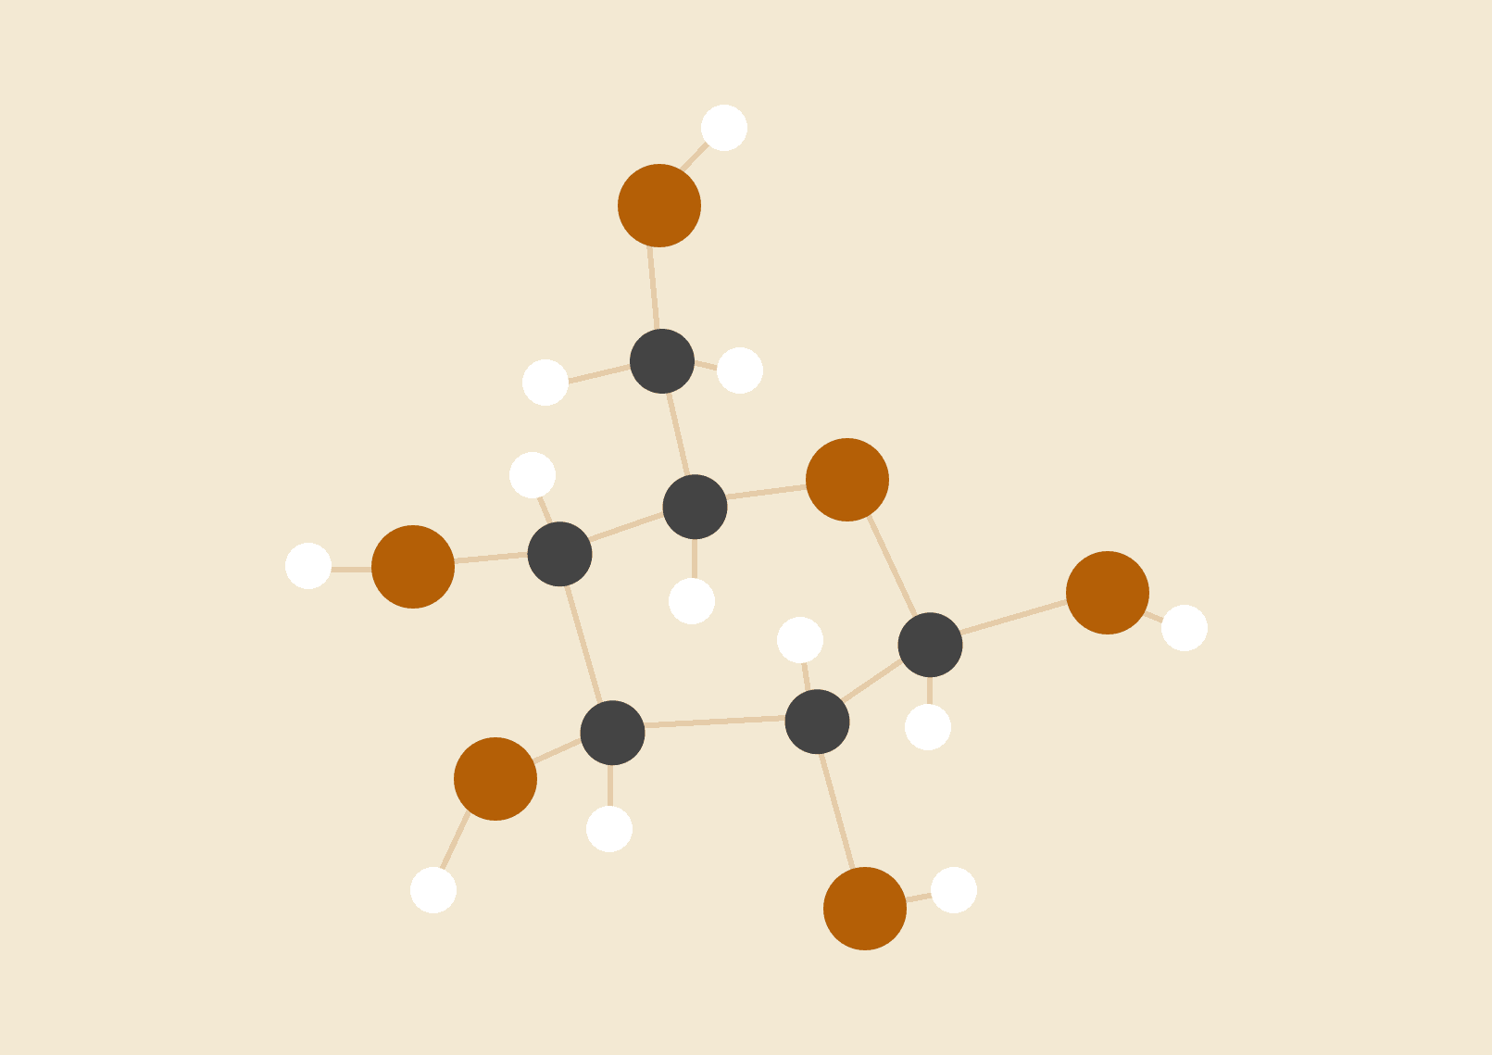

**Mathias Renoult**

Étudiant - Développeur

CPNV - SI-MI4B

[Mathias.renoult@cpnv.ch](mailto:Mathias.renoult@cpnv.ch)

**Loïc Viret**

Chef de projet

CPNV

[Loic.viret@cpnv.ch](mailto:Loic.viret@cpnv.ch)

**Jonathan Melly**

Expert

ETML

Jonathan.melly@eduvaud.ch

**Romain Gehrig**

Expert

[Romain.gehrig@gmail.com](mailto:Romain.gehrig@gmail.com)

Glossaire

|  |  |
| --- | --- |
| Aggrégation | C'est le fait de pouvoir stocker un objet dans un autre objet. |
| Algèbre de bool | Approche algébrique de la logique. Permet de représenter des schémas logique sous forme d'expressions. |
| ALU (Arithmetic Logic Unit) | Composant chargé d'effectuer des calculs. Souvent faisant partie d'un microprocesseur. |
| AND | Porte logique "ET" (⋀) requérant toutes ses entrées étant allumée pour renvoyer un signal positif. |
| ANSI | Norme visuelle de portes logiques. Aussi dite "Américaine". |
| Array | Tableau en programmation. |
| Asset | Entité Unity que l'on peut voir dans l'application ou dans le projet. Il peut venir de l'extérieur ou être créé par l'utilisateur. |
| Asset Store | Magasin en ligne permettant de télécharger et ajouter des *assets* créé par d'autres personne dans notre projet Unity. |
| Attribut | Variable en C# étant définie par un type, un niveau de protection et un nom. Les attributs composent les classes. |
| Blueprints | Plan de construction. |
| Bytes | Originellement ensemble de 8 bits. Représente également des fichier sous forme hexacédimale. |
| C# | Language de programmation orienté objet développé par Microsoft et proche du Java. C'est le language de *scripting* d'Unity |
| CamelCase | Convention de nommage. |
| Çifteli | Petite guitare traditionnelle albanaise. |
| Classe | Moule permettant de servir de patrons lors de la création d'objets. Lorsqu'on utilise une classe pour créer un objet, on crée une *instance* de cette classe. |
| Colaborate | Plugin d'Unity permettant de synchroniser les différentes version d'un projet collaboratif. |
| Collider | Component Unity permettant de détecter les collisions. |
| Component | *Asset* Unity ou classe ajoutable à un *GameObject* pour interagir avec lui. |
| Conventus | Nom de l'application. Signifie "Assemblée", "Assemblage" et plus rarement "Circuit" en latin. |
| Coolors.co | Site Internet permettant de générer des palettes de couleur. |
| CPNV | Centre Professionnel du Nord Vaudois, école professionnelle dans laquelle se déroule le projet. |
| Déparser | Prendre un fichier et récupérer ses données. |
| DIN | Norme visuelle de portes logiques. Aussi dite "Internationale". |
| Draw.io | Webgiciel permettant de créer des schémas en tous genre. |
| Encapsulation | On cache la structure de l'objet et on propose plutot des méhodes pour manipuler les propriétés de cet objet afin de s'assurer de la bonne manipulation de ceux-ci. |
| GameObject | Élément présent dans la hiérarchie du projet Unity. Chaque *GameObject* à un *Transform* qui lui est attaché et qui gère sa position, rotation et échelle. On peut lui ajouter des *components* au besoin. |
| Gantt Project Manager | Application de planification GANTT. |
| Git Extensions | Interface visuelle pour *Git*. |
| Git Kraken | Solution intuitive et complète de gestion de projet Git. |
| GitHub | Service web d'hébergement et de gestion de développement de logiciels, utilisant le logiciel de *versioning* *Git.* |
| GitHub | Site Internet servant à consulter et manager des dépôts Git. |
| GitHub for Unity | Plugin permettant d'utiliser GitHub directement sur Unity. |
| Héritage | Un des quatre éléments centraux de la *POO.* L'*héritage* permet de transmettre des *attributs* et *méthodes* aux classe qui lui sont enfant. Permet l'utilisation du *polymorphisme*. |
| HLSL | Language de programmation destiné à développer des shaders. |
| IEL | Norme visuelle de portes logiques. Aussi dite "Européenne". |
| Input | Entrée d'un circuit, d'une porte logique ou d'un composant. |
| Instance | Objet créé à partir d'une classe source. |
| Jimdo | Site web permettant de générer des logos. |
| JSON | Format de fichier permettant de structurer des données. |
| LabView | Logiciel informatique développé par National Instruments et qui permet de créer des systèmes de mesure de contrôle via une interface graphique. |
| Line Renderer | Component Unity permettant d'effectuer le rendu de lignes en tous genres. |
| LogiSim | Simulateur de circuits logiques libre et gratuit écrit en Java. |
| Long | Data type représentant un nombre entier codé sur 64-bits. |
| MA-01 | Module "Base du numérique" donné généralement en première année d'Informatique au CPNV. On y apprend notamment le binaire, l'hexadécimal et l'algèbre *booléenne.* |
| Merge | Fait de joindre deux branches (versions) d'un Git |
| Mesh | Maillage, ce qui compose les objets 3D. |
| Méthode | Portion de code présent dans une classe pouvant être exécuté suite à un appel. Une méthode se caractérise par son niveau de protection, son type de retour, son nom et les arguments qu'elle demande. |
| NAND | Porte logique "NON-ET" (⊼) laissant passer le signal tant que les deux entrées ne sont pas activées. C'est l'équivalent théorique d'un transistor classique. |
| Nesting (nidification) | Procédé visant à encapsuler des composants pour en créer un nouveau. |
| NOR | Porte logique "NON-OU" (⊽) qui est laisse passer le signal seulement si aucune entrée n'est activée. |
| NOT | Porte logique "NOT" (¬) qui inverser le signal. |
| NounProject | Site internet donnant accès gratuitement à des milliers de dessins et d'icônes. |
| OOP (Object Oriented Programmation) | Se référer à *POO.* |
| OR | Porte logique "OU" qui est laisse passer le signal si au moins l'une des deux entrées est activée. |
| Output | Sortie d'un circuit, d'une porte logique ou d'un composant. |
| Parser | Logiciel ou partie d'un logiciel s'occupant de découper un texte en entrée et d'en sortir les informations nécessaires. |
| pascalCase | Convention de nommage. |
| Photopea | Webgiciel similaire à Photoshop. |
| PNG | Format d'image. |
| Polymorphisme | Un des quatre éléments centraux de la *POO.* Le polymorphisme permet d'exécuter un code spécifique en fonction du type de l'objet sur lequelle on appelle une *méthode.* |
| POO (Programmation Orientée Objet) | Paradigme de programmation centrée autour des objets. Ce paradigme à quatre piliers : *l'héritage,* le *polymorphisme,* *l'encapsulation* et *l'aggrégation* |
| Porte logique | Une porte logique est un élément physique ou logique qui prend généralement deux entrées binaires et renvoie un seul signal de sortie, également en binaire. |
| POS (Product Of Sum) | Expression booléenne faite à partir de la somme d'une ou plusieurs variables. |
| Scalable (échelonnable) | Augmenter ou réduire un ensemble de valeurs tout en gardant le rapport de grandeur entre elles. |
| Script | Fichier contenant du code. Désigne traditionnellement uniquement le code exécuté sur le CPU. |
| Serializer | Application ou partie d'une application permettant de transformer des données complexes en parties plus simple et compréhensibles par l'ordinateur. |
| Shader | Fichier contenant du code. Désigne traditionnellement uniquement le code exécuté sur le GPU. |
| Singleton | Le *singleton* est un patron de conception dont l'objectif est de restreindre l'instanciation d'une classe à un seul et unique objet. Appelé parfois manager. |
| SMART | Acronyme signifiant Spécifique, Mesurable, Atteignable, Réalisable et Temporellement ancré. Cette méthode à pour but de forcer la création d'objectifs précis et cohérents. |
| SOC (Security Operations Center) | Acronyme désignant la partie sécurité d'un élément. |
| SOP (Sum Of Products) | Expression booléenne faisant la somme des produits d'un ensemble de variables étant liées entre elles par des portes *AND* et *OR.* |
| SourceTree | Application permettant de faire du Git. |
| Sprint | Concept agile regroupant un certain nombre de fonctionnalités à faire sur une courte durée. |
| Static | Propriété du *C#* pouvant être appliqué à un *attribut* ou une *classe.* Cela permet d'interdire l'instanciation d'une classe ou d'un attribut. |
| Suite Office | Suite de logiciels bureautique. |
| SVG | Format d'images vectorielles. |
| Table de vérité | Table permettant de connaître le comportement d'un composant logique. |
| Transistor | Élément électronique utilisé pour faire des processeurs notamment. C'est l'équivalent de la porte *NAND* logique. |
| Trigonométrie | Ensemble de méthodes de calcul permettant de calculer des angles et des distance dans des triangles, le plus souvent rectangles. |
| Unity | Moteur de jeux-vidéos 2D ou 3D utilisant le *C#* comme langage de scripting. Logiciel utilisé pour créer l'application de ce projet. |
| Versioning | Méthode permettant de garder la trace des différentes version d'un logiciel. |
| Webgiciel | Application web. |
| XNOR | Porte logique "NON-OU-EXCLUSIF" (=) |
| XOR | Porte logique "OU-EXCLUSIF" (⊻) qui laisse passer le signal si les deux entrées sont différentes. |

Table des matières

Glossaire 2

Table des matières 8

Résumé 11

Analyse préliminaire 11

Introduction 11

Buts 11

Objectifs 12

Analyse 13

Concept 13

Difficultés attendues 13

Planification initiale 15

Planification détaillée 16

Sprint 1 16

Sprint 2 17

Sprint 3 18

Dossier de conception 19

Matériel 19

Hardware 19

Système d’exploitation 19

Logiciels et sites Internet 19

Modèle conceptuel de données 20

Programmation 21

Versioning 22

Conception des maquettes 22

Stratégie de tests 23

Méthode 23

Test unitaire 23

Liste des scénarios 24

Présentation des maquettes 30

Palette de couleurs 32

Réalisation 33

Structure du projet 33

33

Description de l’application 34

L’interface 34

Les components 37

La simulation 37

Déroulement du développement 37

Interface 37

Components : 38

Câbles 45

Export en PNG 47

Synergie câbles – components 48

Sauvegarde des components 51

Analyse du journal de travail 54

Problèmes rencontrés 62

Rétrospective 62

Erreurs restantes 62

Pour aller plus loin 64

Tests effectués 65

Documents fournis 67

Conclusion 68

Annexes 69

Sources 69

Sommaire 72

Résumé 72

Installation 72

Premier schéma, pas à pas 75

Description détaillée 78

Les menus 78

Déplacements de la caméra 80

Placer des composants et des portes logiques 80

Interagir avec les composants 80

Créer des composants personnalisés 81

Modifier des composants personnalisés 81

Questions / réponses 82

En combien de temps a été développée cette application ? 82

Pourquoi “Conventus” ? 82

Où se trouvent mes screenshots ? 82

Pourquoi est-ce qu’il y a autant de bugs ? 82

À quand une prochaine mise à jour ? 82

Situation de départ 83

Mise en œuvre 83

Résultats 84

Archives du projet 85

Résumé

Analyse préliminaire

Introduction

*Conventus* est une application de conception et de simulation de circuits logiques. Elle permet de placer des composants logiques (soit des portes logiques[1] basiques, soit des composants créés par l’utilisateur) sur un canevas, de les relier et de tester le circuit en choisissant le nombre d’entrées, de sorties, et leur état. L’un des objectifs non-officiel de ce projet est de servir de support pour le module *CPNV MA-01*. Bien qu’il existe déjà des applications permettant de faire de genre de simulations, je pense que celle-ci est unique dans son concept de création quasi automatique de composants personnalisés.

Buts

Étant donné que je souhaite livrer une application contenant plus de choses que demandé dans le cahier des charges, je vais séparer mes buts en deux : les buts impératifs et les buts circonstanciels

Impératifs :

* Se concentrer sur l’aspect ergonomique et « *easy-to-use* » de l’application
* Porter une attention particulière à la communication avec le chef de projet et les experts
* Livrer une application agréable à utiliser et conforme au cahier des charges
* Développer une interface responsive, interactive et *scalable*

Circonstanciels :

* Ajouter la fonctionnalité de *nesting* (création d’un nouveau composant à partir d’autres)
* Ajouter la fonctionnalité de simplification des circuits et de traduction en expressions algébriques booléennes
* Ajouter une section « Apprentissage » qui permettrait d’apprendre pas à pas comment fonctionne les circuits logiques et qu’est-ce qu’on peut faire avec

Objectifs

Les objectifs doivent respecter la méthode *SMART*. Ils servent à donner des cibles concrètes à viser lors de la réalisation du projet.

La grille d’évaluation reste le document d’autorité, néanmoins, la liste d’objectif ci-dessous ne perd pas sa valeur en production. La composante « T » du *SMART* dans les objectifs ci-dessous est implicitement « lors du rendu du projet ».

1. L’application est créée avec *Unity* et est en *C#*
2. L’utilisateur peut ajouter des portes logiques (*NOT, AND, OR, XOR, NAND, NOR, XNOR*) sur le canevas
3. L’utilisateur peut ajouter et supprimer les entrées et sorties du schéma. Il peut modifier l’état des entrées
4. L’application contient une partie « conception » qui lui permet de créer son circuit
5. L’application contient une partie « simulation » qui permet de tester le circuit créer par l’utilisateur. Il peut modifier l’état des entrées pendant la simulation
6. L’utilisateur peut enregistrer le schéma sur lequel il est en train de travailler et le rouvrir plus tard pour le modifier à sa guise
7. L’application supporte l’exportation des schémas sous forme de fichier image

Analyse

Concept

Avant toute chose, j’apprécie donner un nom aux application que je suis en train de développer. Cela me permet de mettre un mot sur le projet et de me motiver à faire quelque chose de réellement concret.

Pour mon projet Pré-TPI, j’avais choisis le nom *Spiti*. Cela signifie « maison » en grec et l’application devait me permettre de dessiner des plans de bâtiments et d’y placer des meubles en vue d’un déménagement. Pour rester dans la même logique, j’ai cherché un nom en fonction d’un élément central du projet. N’ayant rien trouvé de convaincant en grec, j’ai décidé de chercher du côté du latin. J’ai fini par trouvé un nom qui me plaisait bien : *Conventus*. Cela peut se traduire par « assemblage » ou plus rarement par « circuit ».

Il est clair que *Conventus* n’a pas la prétention de révolutionner le marché des simulations de circuits logiques. Il y a déjà beaucoup d’applications très complètes qui permettent de réaliser ce genre de choses et bien plus encore. On peut citer par exemple *MultiSim* ou *LabView*. En revanche, ce que j’espère fera la force de mon application, c’est son côté très simple à prendre en main et surtout pédagogique.

Difficultés attendues

Lors de ce projet, il y a plusieurs éléments nouveaux auxquels j’aurai à faire face. Afin de limiter au maximum les risques de blocage lors de l’implémentation des fonctionnalités, je vais lister ces potentiels points « à problème » et réfléchir à comment je pourrais limiter leur risque dans la suite de l’analyse et conception du projet. Voici donc les points que j’ai relevés :

1. Interface efficace et *scalable*

Je n’ai jamais réalisé d’interfaces réellement dynamiques. Je ne sais pas vraiment s’il y a un moyen assez « simple » d’automatiser la mise à l’échelle de celle-ci.

1. Portes bouclant sur elles-mêmes

J’ai peur qu’il y ait des soucis de clignotement s’il y a des boucles qui se forment dans le circuit. Une des solutions serait de détecter les boucles et de renvoyer un état « indéfini » à la place de 0 ou 1. Bien que j’aie déjà un début de solution, j’ai peur que cela soit techniquement ardu à mettre en place.

1. Simulation « au ralenti » du circuit

La simulation devrait pouvoir être jouée à différentes vitesses. C’est important pour le côté pédagogique de l’application. Le problème que cela me pose c’est que je vais devoir synchroniser d’une manière ou d’une autre les signaux et je n’ai pas encore trouvé de manière simple de faire cela.

1. Exportation du circuit en PNG

L’exportation du schéma en image était déjà un des points de mon Pré-TPI. Je n’ai pas réussi à mettre en place cette solution dans les temps, ni même de commencer les recherches à vrai dire. C’est pour ça que cela me fait un peu peur de devoir faire cela de nouveau. Je vais essayer de trouver une librairie ou un *asset* qui fait ça de manière quasi automatique.

Planification initiale

Le Logiciel **Gantt Project 2.8** a été utilisé pour mettre en place la planification initiale du projet. Les tâches sont regroupées par type **(analyse, conception, réalisation, tests et documentation**).

|  |  |  |
| --- | --- | --- |
| Nom | Date de début | Date de fin |
| Analyse | 03.05.2021 | 06.05.2021 |
| Création de la planification initiale | 03.05.2021 | 03.05.2021 |
| Créer le Git, le projet Unity, le journal de bord, le rapport | 03.05.2021 | 03.05.2021 |
| Recherche d'informations sur le sujet | 04.05.2021 | 04.05.2021 |
| Maquettes de l'app | 04.05.2021 | 04.05.2021 |
| Choix des conventions de nommage et architecteur du code | 04.05.2021 | 04.05.2021 |
| Début du rapport | 06.05.2021 | 06.05.2021 |
| Analyse du code d'applications similaires | 06.05.2021 | 06.05.2021 |
| Conception | 10.05.2021 | 11.05.2021 |
| Diagramme de flux sur les parties les plus critiques de l'app | 10.05.2021 | 11.05.2021 |
| Choix de la technologie de sauvegarde de fichier | 11.05.2021 | 11.05.2021 |
| Finalisation du dossier de l'analyse et du dossier de conception dans le rapport | 11.05.2021 | 11.05.2021 |
| Implémentation | 17.05.2021 | 27.05.2021 |
| Création de l'interface de base | 17.05.2021 | 17.05.2021 |
| Recherche des ressources (images et sons) | 17.05.2021 | 17.05.2021 |
| Création des managers et des classes "de base" | 17.05.2021 | 17.05.2021 |
| Création des managers et classes "de base" | 18.05.2021 | 18.05.2021 |
| Codage des "câbles" qui relient les éléments | 18.05.2021 | 18.05.2021 |
| Codage des portes logiques de base | 18.05.2021 | 18.05.2021 |
| Fonctionnalité "simulation" du circuit | 20.05.2021 | 21.05.2021 |
| Affichage des états des portes et des câbles | 21.05.2021 | 21.05.2021 |
| Enregistrement des fichiers | 25.05.2021 | 25.05.2021 |
| Exportation de fichiers image | 25.05.2021 | 27.05.2021 |
| Tests et Finalisation | 28.05.2021 | 04.06.2021 |
| Session de tests approfondie | 28.05.2021 | 28.05.2021 |
| Session de test approfondie | 31.05.2021 | 31.05.2021 |
| Terminer le rapport | 31.05.2021 | 01.06.2021 |
| Correction du rapport, enjolivage, manuel utilisateur | 03.06.2021 | 03.06.2021 |
| Rendu final TPI | 04.06.2021 | 04.06.2021 |

Planification détaillée

Comme solution de gestion de projet, j’ai décidé de partir sur la solution intégrée à *GitHub* directement dans l’onglet « Projects » du dépôt sur les conseils de Mr. Viret. J’ai utilisé le modèle « Standard Kanban ».

C’est une méthode de gestion *agile* tout en restant simple et légère à utiliser. Cela signifie que j’ai des *sprints* qui segmentent mon projet et une liste de tâche dans chacune de celles-ci.

La durée des *sprints* n’est pas fixe, comme le demande normalement la norme agile. C’est parce qu’avec les fête de l’ascension et la pentecôte, un des *sprints* aurait été très court. J’ai préféré me concentrer sur des sprints fonctionnels.

Voici les sprints et les tâches :

Sprint 1

**03.05.21 - 17.05.21** Analyse et conception. Création de l'interface de base, recherche des ressources nécessaire au projet, création des managers et des classes "de base".

* Création de tests
* Finaliser la partie analyse et conception du rapport
* Trouver comment exporter le projet en tant que PNG et expliquer le processus de fonctionnement
* Choisir la technologie de sauvegarde de fichier et réaliser un diagramme expliquant le processus de sauvegarde
* Diagramme de flux du calcul de la *table de vérité*
* Diagramme de flux du « *nesting »* des composants
* Diagrammes de flux de la simulation d’un circuit
* Choisir les conventions de nommage et l’architecture du code
* Maquettes de l’application
* Création du Git
* Créer le document du rapport et documenter l’analyse
* Analyser le code d’applications similaires
* Création de la planification initiale
* Création du journal de bord
* Recherche d’infos sur le sujet

Sprint 2

**18.05.21 - 28.05.21** Création de l'application en soi. Placement des portes logiques, simulation, sauvegarde et export des fichiers.

* Exportation d’un projet en PNG
* Enregistrement du projet & gestion de projets
* Affichage de l’état des câbles et des composants
* Programmation de la simulation des circuits
* Programmation des portes logiques
* Programmation des « câbles » qui relieront les éléments entre eux
* Création des managers et des classes « de base »

Sprint 3

* **28.05.21 - 04.06.21** Déroulement des tests. Correction d'un maximum de bugs. Finalisation du rapport.
* Préparation de la défense TPI
* Envoyer le mail de rendu
* Impression du rapport et reliage
* Création du manuel utilisateur
* Corriger le rapport
* Terminer le rapport
* Session de test approfondie
* Session de test approfondie 2

Dossier de conception

Matériel

Le développement d’une application de si petite envergure ne nécessite pas de matériel très spécifique. J’utiliserai mon poste de travail au *CPNV*. En voici les spécifications :

Hardware

* Dell OptiPlex 7050
* ACPI x64 based PC
* Intel(R) Core(TM) i7-6700 CPU @ 3.40GHz
* Intel(R) HD Graphics 530
* 16 GO de RAM
* Souris Microsoft HID
* Calvier Dell Standard

Système d’exploitation

Le système d’exploitation est Microsoft Windows 10 Education.

Logiciels et sites Internet

J’essaye au maximum de prendre le plus possible des logiciels gratuits et si possible open-source. J’aimerais que tout le monde puisse, à moindre coûts, suivre cette documentation et tester / réaliser les mêmes choses que moi. Voici les logiciels principaux que j’utiliserai :

* Unity 2020.2.2f1
* Visual Studio Code (version 1.53)
* Gantt Project Manager 2.8
* Git Extensions
* Draw.io
* Coolors.co
* NounProject.com
* Photopea.com
* Suite Office
* GitHub.com
* Jimdo.com

Modèle conceptuel de données

Pour ce projet, je souhaiterais faire deux types de fichiers de sauvegarde : un fichier complet contenant les informations sur tous les composants du schéma et un fichier ne contenant que l’expression algébrique du schéma. La logique de sauvegarde derrière restant la même, je ne vais présenter qu’un seul et unique schéma.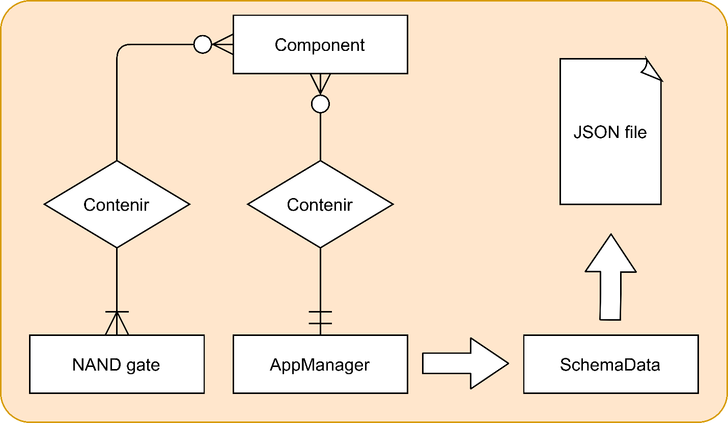

Figure 1: MCD

J’ai décidé d’utiliser du *JSON* comme format de fichier parce que c’est un format flexible et que je connais bien. Je l’ai utilisé pendant mon Pré-TPI et je n’ai pas eu de problème avec. De plus, *Unity* intègre directement dans ses librairies un utilitaire *JSON* qui permet de le *parser/déparser* très simplement.

Programmation

*Unity* propose deux manières de programmer : soit via les *scripts* en *C#,* soit via les *blueprints*. Ces derniers permettent de faire théoriquement presque les mêmes choses que les *scripts C#* mais sans avoir à taper une seule ligne de code.

J’ai décidé d’utiliser la version textuelle pour plusieurs raisons :

1. Je connais beaucoup mieux le *C#*
2. La majorité des gens ne travaillent pas avec les *blueprints*, il y a donc moins d’aide en ligne
3. La technologie *blueprints* est plus difficile à optimiser (en terme de performances)

Ce n’est pas encore une certitude, mais j’aimerai bien toucher un petit peu au *shaders.* J’ai eu l’opportunité de m’y frotter un peu lors de mon stage où j’en ai créé un en *HLSL* pour *Unity*. La création de *shaders* est une discipline très spécifique et assez particulière. Si je n’ai pas le temps d’en faire ce ne sera pas un problème.

Pour le nommage j’utiliserai du *CamelCase* et du *pascalCase*. Ce sont les conventions de nommage que je préfère car elles sont rapides à écrire et élégante.

En *pascalCase* :

* Les *attributs*

En *CamelCase* :

* Les *classes*
* Les *méthodes*
* Les *dictionnaires*
* Les *énums*
* *GameObjects*

Lors de ce projet, j’aurai besoin de managers. N’appréciant pas travailler avec les *classes statiques*, je vais préférer l’utilisation de *singletons* lors de ce projet. Ceux-ci sont pratique à utiliser, optimisés, et j’ai l’habitude de travailler avec lors de ce genre de projets.

Versioning

Il y a plusieurs solutions pour assurer le *versioning* d’un projet sur *Unity* : *Colaborate*, *GitHub*, SourceTree, *Git Kraken*, etc…Ayant travaillé lors de mon année de stage sur *Unity*, et ayant utilisé *Colaborate* également, j’ai pu me rendre compte de l’inefficacité de cette solution. Lors de mon pré-TPI j’ai utilisé un *asset* téléchargé sur l’*asset store* s’appelant *GitHub for Unity*; c’était une catastrophe. J’ai eu énormément de problème de *merge* parce que j’avais travaillé sur deux ordinateurs différents.

Il me faut donc trouver une alternative gratuite, pratique et efficace. Suite aux conseils de Mr. Viret, je suis parti sur *Git Extensions*. C’est une interface graphique pour *Git* qui comporte beaucoup d’outils intéressant tout en restant relativement simple dans son fonctionnement.

Conception des maquettes

Étant à l’aise avec la manipulation du *webgiciel* *Draw.io*, j’ai décidé de l’utiliser pour réaliser les maquettes de l’application. J’aime cette application parce qu’elle est extrêmement complète tout en restant très simple dans sa mise en œuvre,

Contrairement à mon Pré-TPI, cette application n’aura qu’une seule et unique *scène*. Cela me simplifie beaucoup la gestion des managers, et cela me demande également moins de travail sur le design et la création de l’interface car tout est regroupé au même endroit.

J’ai néanmoins plusieurs maquettes car j’ai également conceptualisé les panneau « pop-up » (*nesting* et *editing*) et le menu de gestion des composants.

Sur les deux pages suivantes se trouvent mes maquettes que je viens de mentionner.

Stratégie de tests

Méthode

Il y a deux types de tests : les scénarios et les tests unitaires. Les scénarios se concentrent sur l’expérience utilisateur et les test unitaires plutôt sur la fiabilité des résultats engendrés suite à une action utilisateur. *Unity* possède un système interne permettant de facilement créer des tests unitaires. Je n’ai cependant encore jamais utilisé cet outil, je vais donc devoir me documenter un peu. Ne considérent pas les tests unitaires comme étant absolument déterminants dans le cas du développement de mon application, je ne prévois d’en faire qu’un seul. À l’inverse, les scénarios me permettront de traquer les bugs restant plus facilement et ainsi de pouvoir reprendre le projet en solo en partant sur de bonnes bases.

Les données seront testées à deux endroits différents. Pour le test unitaire ce sera fait sur l’ordinateur du CPNV depuis l’éditeur d’*Unity*. Pour les scénarios, l’ordinateur utilisé sera celui de Mr. Olivier Renoult, un proche. J’ai décidé de faire les tests des scénarios sur une autre machine et par une autre personne afin de me rapprocher au plus d’une expérience utilisateur classique.

Mr. Olivier Renout se verra remettre un exemple du tableau ci-dessous des tests à effectuer ainsi que d’un fichier à remplir avec les résultats des tests.

Je m’assurerai moi-même de déterminer la cause des potentiels problèmes repérés par le testeur ; la source de ces problèmes étant soit une erreur de ma part dans la conception même de l’application (bug) soit une incompréhension de la part de l’utilisateur (instructions pas claires / applications peu intuitive ou peu ergonomique).

Test unitaire

Une porte *XOR* est créée. Deux inputs et un output sont rajoutés au canevas. On relie les deux inputs du canevas aux entrées de la porte *XOR*. On relie la sortie de la porte *XOR* à l’output du canevas. On lance la simulation. On bascule l’état des deux entrées du canevas sur « *true* » On test que la sortie du canevas soit bien « *false* ». On allume la première entrée, la sortie devrait être sur « *true* ». On éteint la première entrée et on allume la deuxième, la sortie devrait rester sur « *true* ». On allume à nouveau la première entrée, la sortie devrait être sur « *false* ».

Si les quatre conditions de ce test unitaire sont remplies, cela veut dire que la porte *XOR* fonctionne comme elle le devrait, c’est-à-dire conformément à la table de vérité officielle de cette porte.

Liste des scénarios

|  |  |  |  |
| --- | --- | --- | --- |
| ID | Étant donné | Action | Résultat attendu |
| 1.1 | L’application est ouverte normalement. Aucune fenêtre n’est ouverte. | L’utilisateur passe sa souris sur le bouton « Fichiers » en haut de l’écran. | Quatre onglets se déroule en dessous du bouton survolé. |
| 1.2 | L’application est ouverte normalement. Aucune fenêtre n’est ouverte. | L’utilisateur passe sa souris sur le bouton « Édition » en haut de l’écran. | Deux onglets se déroule en dessous du bouton survolé. |
| 1.3 | L’application est ouverte normalement. Aucune fenêtre n’est ouverte. | L’utilisateur passe sa souris sur le bouton « Vue » en haut de l’écran. | Quatre onglets se déroule en dessous du bouton survolé. |
| 1.4 | L’application est ouverte normalement. Aucune fenêtre n’est ouverte. | L’utilisateur passe sa souris sur le bouton « À propos » en haut de l’écran. | Deux onglets se déroule en dessous du bouton survolé. |
| 1.5 | L’utilisateur survole le bouton « Fichiers » avec son curseur. | L’utilisateur clique sur l’onglet « Exporter PNG ». | Un retour visuel indique à l’utilisateur que l’export est réussi. L’export se situe dans le dossier « Background » du répertoire permanent de l’application. |
| 1.6 | L’utilisateur survole le bouton « Fichiers » avec son curseur. | L’utilisateur clique sur l’onglet « Sauvergarder ». | Un retour visuel indique à l’utilisateur que la sauvegarde est réussie. Les components qui n’étaient pas déjà sauvegardés se sont sauvegardés. |
| 1.7 | L’utilisateur survole le bouton « Fichiers » avec son curseur. Des nouveaux components sous forme de fichiers json ont été glissés dans le dossier « components » de l’application pendant qu’elle était allumée. | L’utilisateur clique sur l’onglet « Charger ». | Un retour visuel indique à l’utilisateur que la charge des components est réussie. Les components récemment ajouté au dossier « Components » se retrouve maintenant dans le panel components de l’application. |
| 1.8 | L’utilisateur survole le bouton « Fichiers » avec son curseur. | L’utilisateur clique sur l’onglet « Quitter » | L’application se ferme. |
| 1.9 | L’utilisateur survole le bouton « Édition » avec son curseur. Un circuit basique est dessiné sur la canevas et relié aux inputs et outputs. La simulation n’est pas lancée. | L’utilisateur clique sur l’onglet « Simuler ». | Les câbles et les inputs et outputs du canevas se colorent alors en vert et rouge en conformément à l’état qu’ils possèdent. |
| 1.10 | L’utilisateur survole le bouton « Édition » avec son curseur. Un circuit basique est dessiné sur la canevas et relié aux inputs et outputs. La simulation est déjà lancée. | L’utilisateur clique sur l’onglet « Simuler ». | Les câbles et les inputs et outputs du canevas reprennent leur couleur blanche. |
| 1.11 | L’utilisateur survole le bouton « Édition » avec son curseur. Un circuit basique est dessiné sur la canevas et relié aux inputs et outputs. | L’utilisateur clique sur l’onglet « Vider le canevas ». | Tous les composants et les câbles du canevas se suppriment sans délai. |
| 1.12 | L’utilisateur survole le bouton « Vue » avec son curseur. Un circuit basique est dessiné sur la canevas et relié aux inputs et outputs. | L’utilisateur clique sur l’onglet « Centrer ». | La vue se centre sur les components. (moyenne de la position de tous les components à l’écran) |
| 1.13 | L’utilisateur survole le bouton « Vue » avec son curseur. Un circuit basique est dessiné sur la canevas et relié aux inputs et outputs. La norme de portes « IEC » est activée. | L’utilisateur clique sur l’onglet « ANSI ». | Les portes changent d’apparence pour correspondre à celle de la norme « ANSI ». |
| 1.14 | L’utilisateur survole le bouton « Vue » avec son curseur. Un circuit basique est dessiné sur la canevas et relié aux inputs et outputs. La norme de portes « ANSI » est activée. | L’utilisateur clique sur l’onglet « IEC ». | Les portes changent d’apparence pour correspondre à celle de la norme « IEC ». |
| 1.15 | L’utilisateur survole le bouton « Vue » avec son curseur. Un circuit basique est dessiné sur la canevas et relié aux inputs et outputs. La norme de portes « ANSI » est activée. | L’utilisateur clique sur l’onglet « DIN ». | Les portes changent d’apparence pour correspondre à celle de la norme « DIN ». |
| 1.16 | L’utilisateur survole le bouton « À propos » avec son curseur. | L’utilisateur clique sur l’onglet « Tutoriel ». | La fenêtre du tutoriel s’ouvre. |
| 1.17 | L’utilisateur survole le bouton « À propos » avec son curseur. | L’utilisateur clique sur l’onglet « Crédits ». | La fenêtre des crédits s’ouvre. |
| 1.18 | La fenêtre du tutoriel est ouverte. | L’utilisateur clique sur la croix en haut à droite de la fenêtre. | La fenêtre se ferme. |
| 1.19 | La fenêtre des crédits est ouverte. | L’utilisateur clique sur la croix en haut à droite de la fenêtre. | La fenêtre se ferme. |
| 2.1 | L’application est ouverte normalement. Aucune fenêtre n’est ouverte. | L’utilisateur clique sur le petit « + »vert en bas à gauche. | Un input s’ajoute au canevas. |
| 2.2 | L’application est ouverte normalement. Aucune fenêtre n’est ouverte. Un input est relié à un élément du canevas. | L’utilisateur clique sur le petit « - »rouge en bas à gauche. | L’input le plus haut se supprime. Le câble qui lui était lié l’est aussi. |
| 2.3 | L’application est ouverte normalement. Aucune fenêtre n’est ouverte. | L’utilisateur clique sur le petit « + »vert en bas à droite. | Un output s’ajoute au canevas. |
| 2.4 | L’application est ouverte normalement. Aucune fenêtre n’est ouverte. Un output est relié à un élément du canevas. | L’utilisateur clique sur le petit « - »rouge en bas à droite. | L’output le plus haut se supprime. Le câble qui lui était lié l’est aussi. |
| 2.5 | La simulation est active. | L’utilisateur clique sur un input. | La couleur de l’input passe de rouge à vert ou de vert à rouge. |
| 2.6 | La simulation est active. | L’utilisateur clique sur un output. | La couleur de l’output ne change pas. |
| 3.1 | La simulation est active. | L’utilisateur conçoit un circuit logique à base de portes dont il connaît d’avance le fonctionnement. | Les couleurs des câbles et des outputs du canevas sont exactement celles attendues. |
| 3.2 | L’utilisateur a conçu un schéma logique complet et sans boucles sur lui-même | L’utilisateur clique sur le bouton « Créer » en bas à gauche. | La fenêtre de création de components s’ouvrent. |
| 3.3 | L’utilisateur a conçu un schéma logique puis a cliqué sur le bouton « Créer » en bas à gauche. | L’utilisateur remplit les champs de la fenêtre puis clique sur « Créer ». | Le component se sauvegarde bien et est ajouté dans le panel des components accessible en cliquant sur le « + » orange en bas. |
| 3.4 | L’utilisateur a déjà enregistré un component « Custom ». | L’utilisateur clique sur le bouton « + » en bas. | Le panel des components s’ouvre et il y a un item correspondant au component précédemment créé par l’utilisateur. |
| 3.5 | L’utilisateur a ouvert le panel des components et dedans se trouve au moins un component « Custom ». | L’utilisateur clique sur un des component. | Le component apparaît sur le canevas au milieu de l’écran. Il est de la bonne couleur. |
| 3.6 | L’utilisateur a ouvert le panel des components et dedans se trouve au moins un component « Custom ». | L’utilisateur clique sur l’icône de croix en haut à droite d’un item | L’item se supprime. |
| 3.7 | L’utilisateur a ouvert le panel des components et dedans se trouve au moins un component « Custom ». | L’utilisateur clique sur l’icône de calepin en haut à gauche d’un item | La fenêtre de modification d’un component s’ouvre. |
| 3.8 | L’utilisateur a ouvert la fenêtre de modification d’un component. | L’utilisateur change le nom du component ou sa couleur. | Les modifications apportées se répercutent sur l’item dans le panel des components. |
| 4.1 | L’application est ouverte normalement. Aucune fenêtre n’est ouverte. | L’utilisateur glisse et dépose une porte logique en cliquant sur un des boutons prévus à cet effet en bas de l’écran. | La porte logique correspondant à l’inscription sur le bouton apparaît sur le canevas. |
| 4.2 | Un component est placé sur le canevas. | L’utilisateur clique (gauche) sur le component, laisse enfoncé le bouton de la souris, déplace sa souris puis relâche son clic. | Le component se déplace en suivant le curseur de la souris. |
| 4.3 | Deux components sont placé sur le canevas. | L’utilisateur relie un output vers un input ou un input vers un output. | Un câble relie correctement les deux IO sélectionnés par l’utilisateur. |
| 4.4 | Deux components sont placé sur le canevas. | L’utilisateur essaie de relié un output à un output ou un input à un input. | Au moment où l’utilisateur lâche son clic de souris, le câble se détruit. |
| 4.5 | Un component est placé sur le canevas. | L’utilisateur commence à faire un câble depuis un IO du component mais lâche sa souris dans le vide. | Le câble de détruit. |
| 4.7 | Un component est placé sur le canevas. | L’utilisateur déplace le component sur la barre en bas de l’écran (vers la poubelle orange). | Le component se détruit ainsi que tous les câbles qui lui sont reliés. |
| 4.8 | L’utilisateur a placé un component « Custom » dont il connaît le comportement sur le canevas. Ce component est relié à d’autres éléments de manière correcte. La simulation est active. | Rien | Le component « Custom » agit comme il devrait. (Sa table de vérité est respectée) |
| 4.9 | L’utilisateur a placé deux components sur le canevas et ils sont reliés de manière logique. | L’utilisateur crée un nouveau component « Custom » à partir du canevas. | Un nouveau component se crée conformément au schéma conçu par l’utilisateur. Sa table de vérité est conforme à celle qu’on attend de lui. |

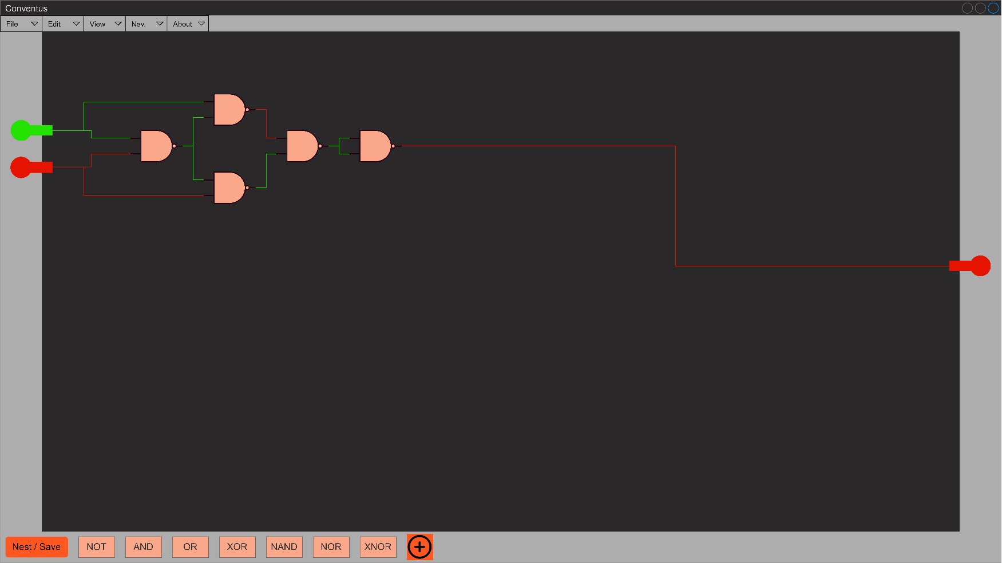Présentation des maquettes

Figure 2: Maquette écran principal

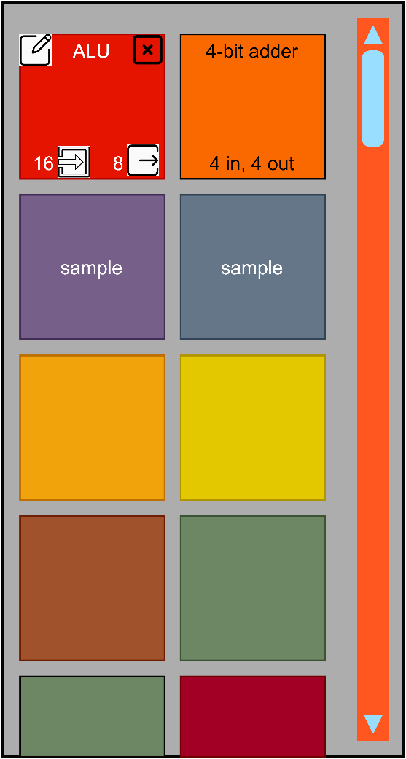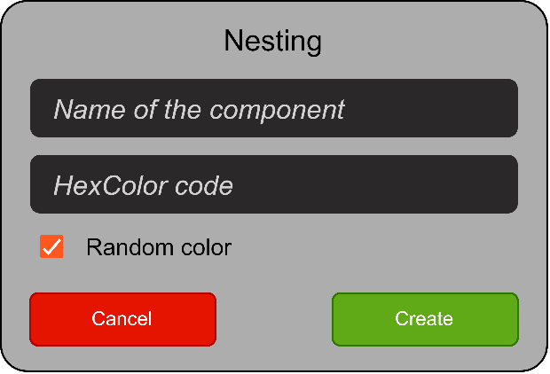

Figure 3: Maquette panneau des composants

Figure 4: Maquette panneau de création de composants

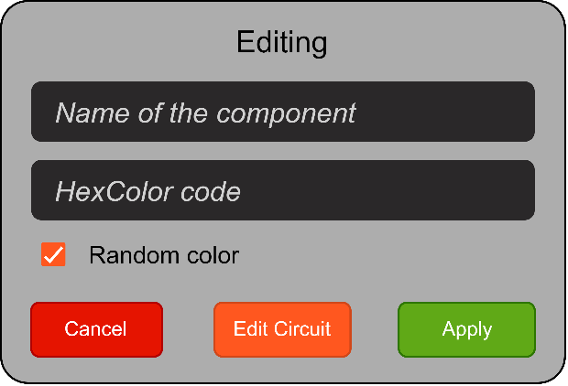

Figure 5: Maquette de modification d'un composant

Palette de couleurs

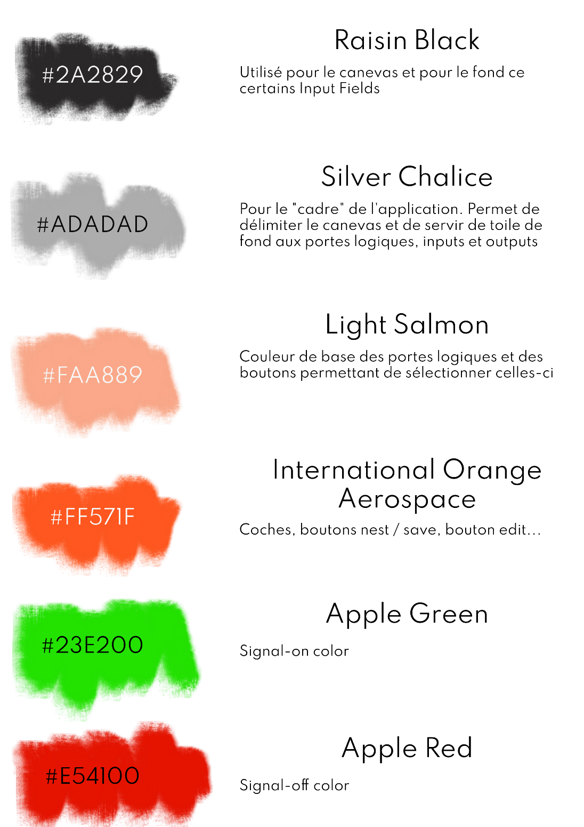Afin de s’assurer que le visuel de l’application soit agréable à l’œil, j’ai utilisé le site *coolors.co* pour générer une palette de couleurs cohérente. Je me suis inspiré pour les couleurs principale d’élément naturels, passant l’orange melon à l’orange cucurbitacée. J’ai ensuite « peint » mes maquettes avec cette dernière. Je trouve que le résultat est satisfaisant. Voici la palette en question :

Figure 6:Charte des couleurs de l'application

Réalisation

Structure du projet

La structure de ce projet est plutôt simple et classique. À la racine du projet, il y a beaucoup de dossiers mais un seul nous intéresse, le dossier « *Assets* ». C’est dans celui-ci que se trouve toute notre application : *scripts*, images, polices, *shaders*, *scenes*, etc.

Le schéma ci-dessous devrait être assez explicite. 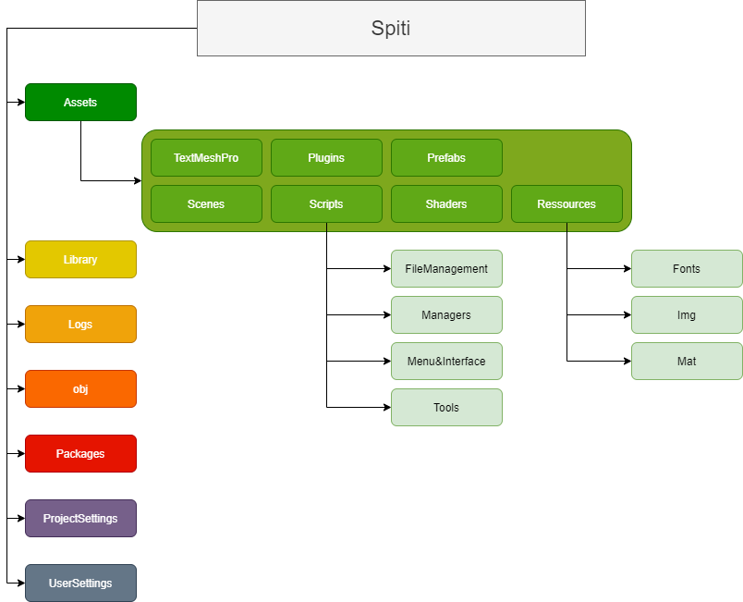

Figure 7: Schéma de l'organisation du projet

Je vais quand-même expliquer ce qui se trouve dans les dossiers principaux :

**Assets :** Contient tout ce qui se trouve dans l’application. C’est le contenu de l’application.

**TextMeshPro :** C’est un plugin permettant d’avoir des textes sous forme de *meshs* (maillages / modèle 3D). Donne également plus de fonctionnalités sur la customisation des textes.

**Plugins :** Contient les plugins. Il y a notamment le *SVG* Importer.

**Prefabs :** Les *prefabs* sont des objets Unity stockés afin d’être ré-instanciés plus tard. Typiquement, on retrouve les canevas des *câbles, portes logiques* et des *components*.

**Scenes :** Ce dossier contient les *scènes* utilisées dans l’app. Il y en a que deux qui nous intéresse : le menu et la *scène* principale.

**Scripts :** Contient tous les *scripts* utilisés dans l’app. Je les ai classés par catégories qui me parlaient. Il y aurait plein d’autres manières de les classer...

**Shaders :** Dans ce projet, les *shaders* n’ont pas une très grande importance. Mais en général, c’est dans de dossier qu’on les stocke.

**Ressources :** C’est ici que se trouvent les images utilisées, les polices et les matériaux.

**Library :** Dossier où se trouvent toutes les librairies utilisées. Je n’ai pas eu besoin d’utiliser des libraires externes à *Unity*.

**ProjectSettings :** Paramètres du projet

**UserSettings :** Paramètres utilisateur

Description de l’application

L’interface

Elle reste simple mais permet de faire néanmoins pas mal de choses. Ci-dessous une capture d’écran annotée permettant d’illustrer la suite de mon propos.

**La Top bar / Up bar**

Figure 8: Présentation de l'interface

C’est ici que beaucoup d’actions peuvent se réaliser. Chaque bouton est déroule une liste d’onglets en-dessous de lui lorsque l’on passe le curseur sur lui.

* Le bouton « Fichiers » : permet d’exporter le schéma en cours en PNG, de charger des *components* alors que l’application est déjà lancée, de sauvegarder sur le disque les *components* fraîchement créés et de quitter l’application
* Le bouton « Édition » : permet de lancer / arrêter la simulation du circuit logique et de vider le canevas
* Le bouton « Vue » : permet de centrer la vue et de changer la norme d’affichage des portes logiques (ANSI, IEC ou DIN)
* Le bouton « À propos » : permet d’afficher le tutoriel et les crédits

**Le canevas**

C’est ici que l’on place les composants(portes logiques et composants personnalisés). Une caméra, contrôlée par la souris, permet de se déplacer et de changer le niveau de zoom sur le canevas.

Avec le curseur, l’on peut déplacer les composants et les relier entre eux à l’aide de câbles. Lorsque le curseur s’approche d’une entrée ou d’une sortie, un rond vert apparaît alors sur l’entrée ou la sortie la plus proche, facilitant le travail de l’utilisateur.

**Les inputs & outputs du canevas**

La barre de gauche contient les emplacements pour les inputs du canevas. En cliquant sur le petit « + » en bas on peut rajouter des petites « pins ». Elles viennent se répartir automatiquement dans l’espace disponible.

En cliquant sur le petit « - », on supprime les pins de haut en bas.

À droite, c’est exactement le même fonctionnement sauf que ce sont des outputs qui sont créés et pas des inputs.

Une différence notable est quand-même que lorsque le mode simulation est actif, l’on peut changer l’état des pins inputs en cliquant dessus mais pas celles des pins outputs, et ce pour des raisons évidentes.

**La Down bar**

* Zone entière : toute la zone de la Down bar sert de poubelle à composants. Si l’utilisateur en glisse un, la zone se colore en rouge pour indiquer que si l’utilisateur y lâche ensuite son composant il sera détruit
* Le bouton « Créer » : permet de prendre le schéma en cours et de le compacter dans un seul et unique composant. Lorsqu’on clique sur le bouton, un panneau s’ouvre demandant à l’utilisateur de donner un nom et une couleur au composant
* Les boutons des portes logiques : ils sont là pour avoir rapidement accès aux composants de base de tout circuit logique. On peut, depuis ces boutons, glisser déposer les 8 portes logiques de base sur le canevas
* Bouton « + » : permet d’ouvrir le panel des composants créés ou importés par l’utilisateur. Il permet également de les renommer, de changer leur couleur et de les supprimer au besoin
* L’icône de poubelle : ne sert à rien, si ce n’est à indiquer à l’utilisateur que pour supprimer des composants c’est de ce côté là de l’écran qu’il faut chercher

Les components

La logique utilisée pour les *portes logiques* est assez simple, presque archaïque. En fait, c’est un *GameObject* auquel est attaché la *classe* *<Component* >. Cette dernière est commune à tous les éléments présents sur le canevas (à l’exception des câbles). Les *portes logiques* sont en quelques sortes un « cas particulier » de *component*. Cette classe à un *enum* intitulé sobrement « Type ». Il y a 10 types de *components* *: Buffer, NOT, AND, OR, XOR, NAND, NOR, XNOR*, Custom et Unset. Chaque *porte logique* à son type propre et il y a le type « Custom » pour les *components* créés par les utilisateurs. Le type « Unset » est utilisé lorsque l’on ne sait pas quel rôle est sensé joué le *component*.

La simulation

En lançant la simulation, les pins et les câbles se colorent en vert ou en rouge en fonction de leur état (vert = allumé et rouge = éteint). La simulation, d’après les tests effectués, ne fait pas d’erreur dans la majorité des cas. Elle fait des erreurs cependant si des raccordements interdits sont fait (typiquement si une sortie est reliée à un composant dont l’état risque de modifier la sortie du premier composant cité).

Déroulement du développement

Interface

Parce que le développement de l’interface représentait un défi pour moi, je me suis renseigné sur le sujet en regardant plusieurs tutoriels sur le sujet. La première chose que j’ai apprise c’est qu’il existait une fonction « stretch » sur les éléments d’interface. Cette fonction permet à l’élément de s’étirer proportionnellement à la taille de son parent, il devient donc beaucoup plus simple de gérer les changements de taille d’interface.

Néanmoins, j’ai également appris autre chose : il est beaucoup plus simple de concevoir une interface avec une taille et un ratio prédéfinis. J’ai donc décidé de limiter redimensionnement de la fenêtre de l’application en ne donnant pas la possibilité d’être en autre chose que du plein écran.

Sinon, j’ai également essayé de dès le début concevoir des maquettes vraiment précises et efficaces. J’ai aussi généré une palette de couleurs qui n’a pas changé tout au long du développement.

J’ai également, sur les conseils de Mr. Rossi, un collègue de travail, rajouté des ombres derrières certains éléments d’interface (notamment les boutons pour les *portes logiques*).

Components :

Il existe 10 types de composants que l’on peut classer en 2 catégories :

**Portes logiques :**

* Buffer
* NOT
* AND
* OR
* XOR
* NAND
* NOR
* XNOR

**Custom** :

* Custom

**Non-classée :**

* Unset

Ces deux grandes catégories font réellement la différence en terme de logique d’utilisation de la classe « Component.cs ». Ci-dessous une petite clarification :

Portes logiques

Originellement, je me suis dit qu’il serait plus qualitatif d’utiliser des fichiers *SVG* pour représenter les *portes logiques*. J’ai trouvé une page WikiCommons mettant à disposition toutes les portes logiques des normes ANSI, IEL et DIN en téléchargement gratuitement. J’ai donc utilisé ces fichiers pour la première version des portes logiques dans l’application. Afin de pouvoir afficher du *SVG* dans *Unity*, il est nécessaire d’ajouter un *asset* s’appelant *SVG Importer*. C’est un *asset* développé par l’équipe d’*Unity* qui permet d’importer et de modifier les fichiers *SVG.* Malheureusement, c’est *asset* est encore ne développement et il existe que lamentablement peu de documentation dessus. J’ai essayé de faire des opérations simples avec comme par exemple changer la couleur des traits ou encore leur largeur, mais je n’y suis pas arrivé. Décidant de ne pas perdre du temps avec une technologie encore en développement, je suis passé sur du *PNG*. Avec le *PNG*, on perd en qualité et en flexibilité mais on gagne en facilité de manipulation.

Les portes logiques sont simulées presque directement dans le code. En effet, étant donné la simplicité de leur fonctionnement, l’on peut directement utiliser des opérateurs logiques pour calculer leur état. Voici le code permettant de simuler toutes les portes logiques de manière efficace et optimisée :

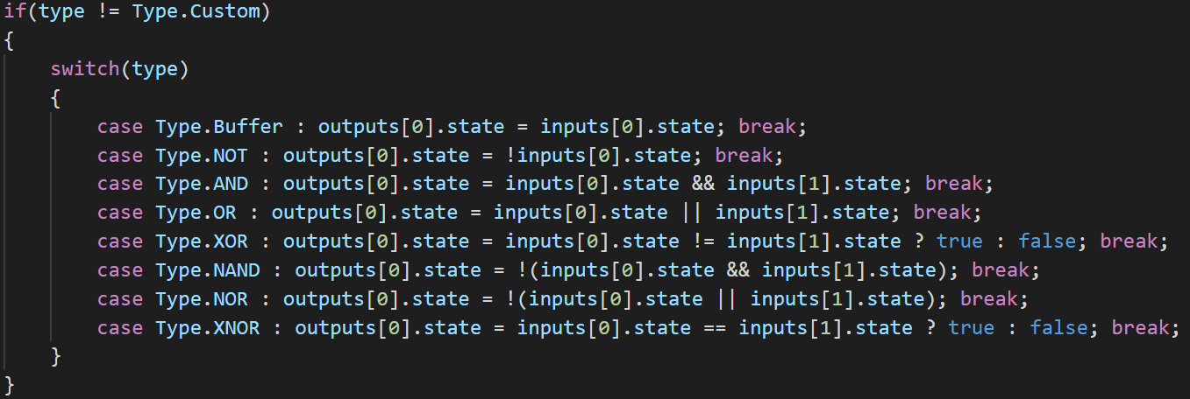

Figure 9: code permattant de mettre à jour les sorties des portes logiques

Cette optimisation permet d’accélérer un peu la simulation car, contrairement aux components, il n’y a pas besoin d’itérer dans un tableau pour déterminer l’état des *outputs*.

Custom

Les composants customs sont, selon moi, le point central de cette application. En effet, c’est grâce à cette fonctionnalité que l’on peut réaliser des projets d’envergure, dans les limites de la machine bien-sûr.

Il n’a pas été si simple de permettre aux utilisateurs de créer leurs propres composants et cela pour une raison assez simple : comment faire pour s’assurer que le composant nouvellement créer se comporte exactement de la manière attendue sans pour autant avoir à simuler en interne le comportement complexe de celui-ci ?

Au début du projet, j’avais plutôt privilégier une approche assez « fidèle » à la réalité. Je souhaitais que tout à chacun puisse comme « pénétrer » à l’intérieur de chaque composant afin de voir ce quoi il est composé. Le problème de cette approche est double : premièrement elle est techniquement assez compliquée à réaliser car cela nécessite de stocker l’équivalent d’un canevas complet dans chaque composant, sachant que ce composant peut contenir d’autres composants, et ainsi de suite. De plus, pour sérialiser un component au complet ce n’est pas si simple… Il y aurait facilement pu y avoir des dizaines de « couches » de profondeur dans les composants les plus complexes. Deuxièmement et conséquemment, la taille du stockage de ces composants aurait été relativement gigantesque car il aurait fallu stocker, plusieurs dizaines, voire centaines, de composants pour en créer un nouveau. Il aurait été possible de fonctionner par références uniquement mais cela aurait rendu la tâche encore plus ardue.

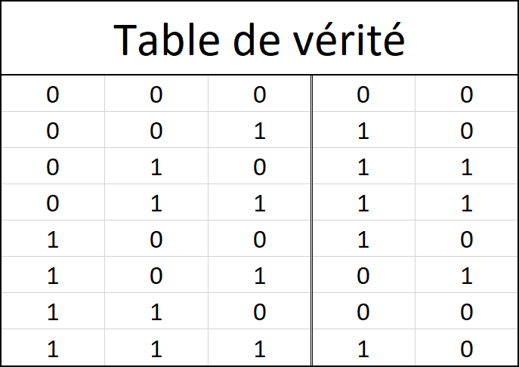

Figure 10: Exemple de table de vérité

Je suis donc parti sur une approche moins « risquée » et sûrement aussi moins « aboutie » mais, qui fonctionne presque sans restrictions ! Lorsque l’utilisateur crée un component, je simule TOUS les états possibles du circuit et je stocke les résultats des outp uts. En fait, c’est tout simplement une table de vérité avec uniquement les sorties et pas les entrées. Pourquoi ne pas stocker aussi les entrées ? Tout simplement parce que c’est très simple de déterminer quelle sortie est associée à quelle entrée en fonction de son index. En effet, les tables de vérités étant toujours calculée selon la même procédure, je sais que la conversion de binaire à décimal des entrées est égal à l’index du tableau correspondant à la sortie. Si je souhaite donc savoir quelle entrée à défini la case n°17 de ma table de vérité (je précise que c’est une table à une dimension pour l’exemple), il me suffit de convertir 17 en binaire => 10001 => et ensuite d’associer chaque entrée à celles de mon canevas. Donc ici j’aurais dans l’ordre : *true, false, false, false* et *true*. Il suffit ensuite de comparer les entrées calculées et de voir si elles correspondent effectivement aux entrées réelles du composant pour déterminer si la simulation a renvoyé le bon résultat. 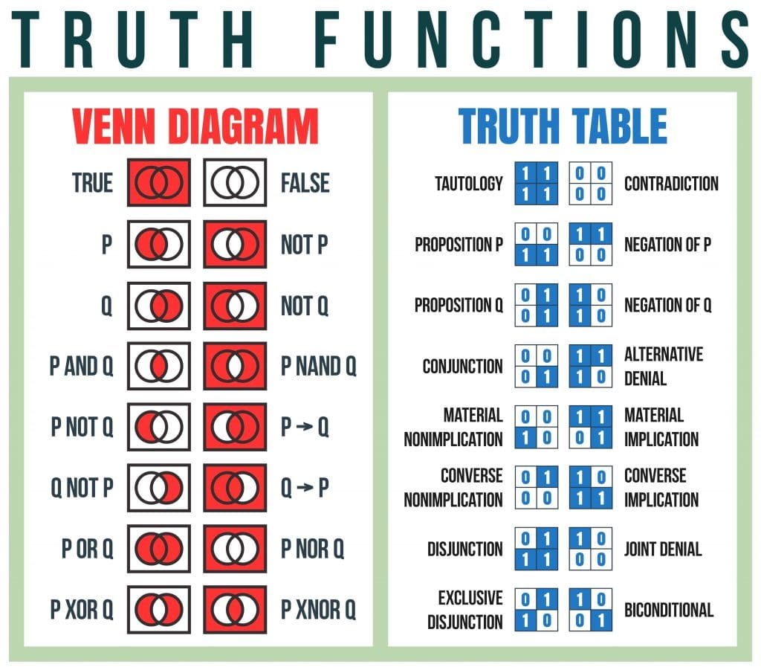

Figure 11: Exemple de tables de vérité

Voici la méthode permettant de calculer la table de vérité du component créé :

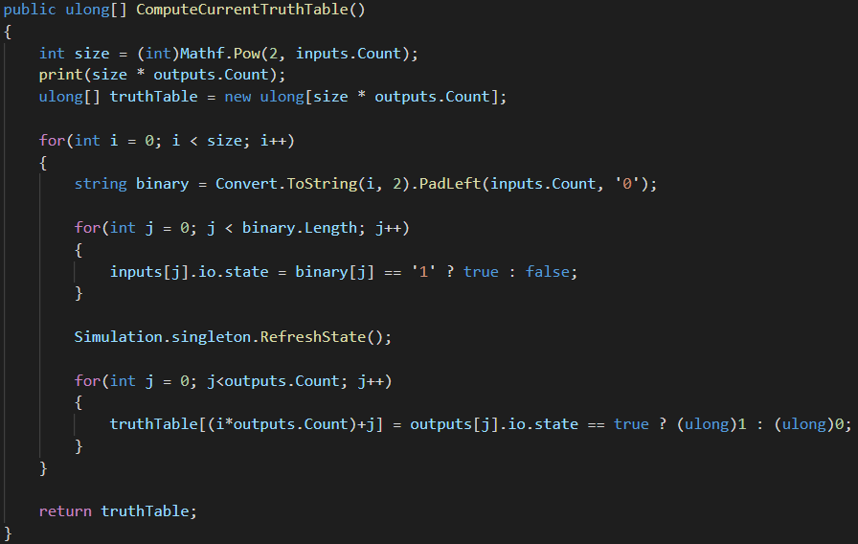

Figure 12: code de création de la table de vérité

Et la méthode utilisant la table de vérité pour calculer l’état des sorties :

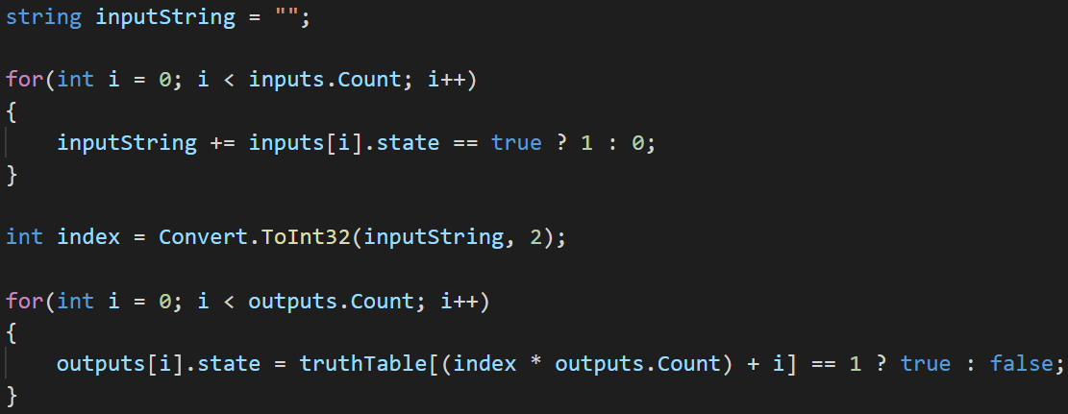

Figure 13: code d'utilisation de la table de vérité pour déterminer les sorties du composant

À noter que si j’utilise un tableau de *ulong* à la place de *bool*, c’est parce que je préfère gagner un peu de place sur le disque dur. Cela me contraint donc à utiliser des ternaires pour convertir les 1 et les 0 en *true* et *false*.

Cependant, c’est encore un peu plus compliqué que cela. *Unity* intègre une *serializer* JSON, qui fonctionne assez bien d’ailleurs, mais qui a des limitations. Le plus gros problème de ce *serializer*, c’est qu’il n’est pas capable de sérialiser les tableaux à plus d’une dimension. Il m’était donc impossible de stocker des tables de vérités avec plus d’une sortie par état possible. J’ai donc dû, afin de quand-même pouvoir stocker mes tables de vérité, aplatir mon tableau. Je multiplie ou divise donc l’index de ma table en fonction du nombre de sorties par ligne.

Quelle est l’efficacité de cet algorithme de création des tables de vérité ? Et surtout, est-ce que les gros composants ne risquent pas de prendre beaucoup trop de temps à se créer et de place sur le disque dur ?

La taille de la table de vérité se calcul selon cette formule avec *i* étant le nombre d’entrées du canevas et *o* le nombre de sorties : $2^{i}*o$

La performance de cet algorithme est donc de O(2^n), ce qui n’est pas très bon… La question intéressante cependant est : « À partir de combien d’entrées est-ce que l’application peine à tourner ? » Le nombre de sorties n’influent que très peu la complexité de l’algorithme, on peut le négliger dans les calculs. Malheureusement, il est difficile de créer les components avec plus de 20 entrées (pas assez de RAM disponible), sous risque de faire crasher l’application…

Une solution envisageable aurait été de ne pas stocker la table de vérité sous forme de tableau mais sous forme de long *string.* Cela aurait fait virtuellement sauté la limite à 20 entrées.

Par contre, en terme de simulation, je n’ai pas réussi à faire baisser les performances de l’application, même avec le schéma ci-dessous qui est un agrégat de composants prenant 20 inputs et donnant un output.

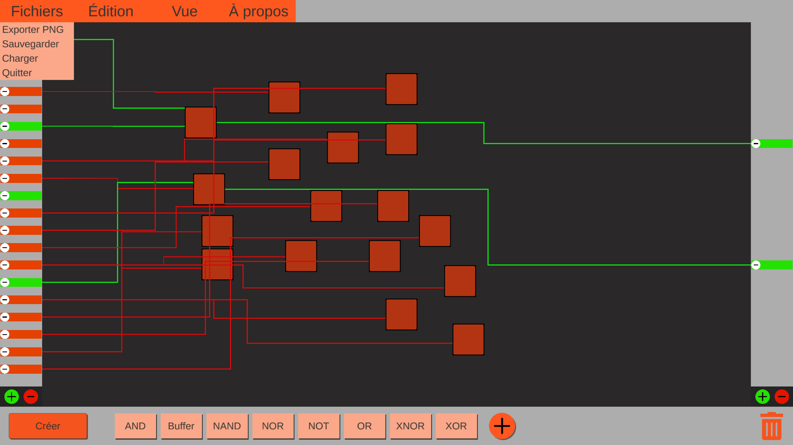

Figure 14: exemple d'agrégat de composants

Ci-dessous le graphique 3D de l’évolution de la fonction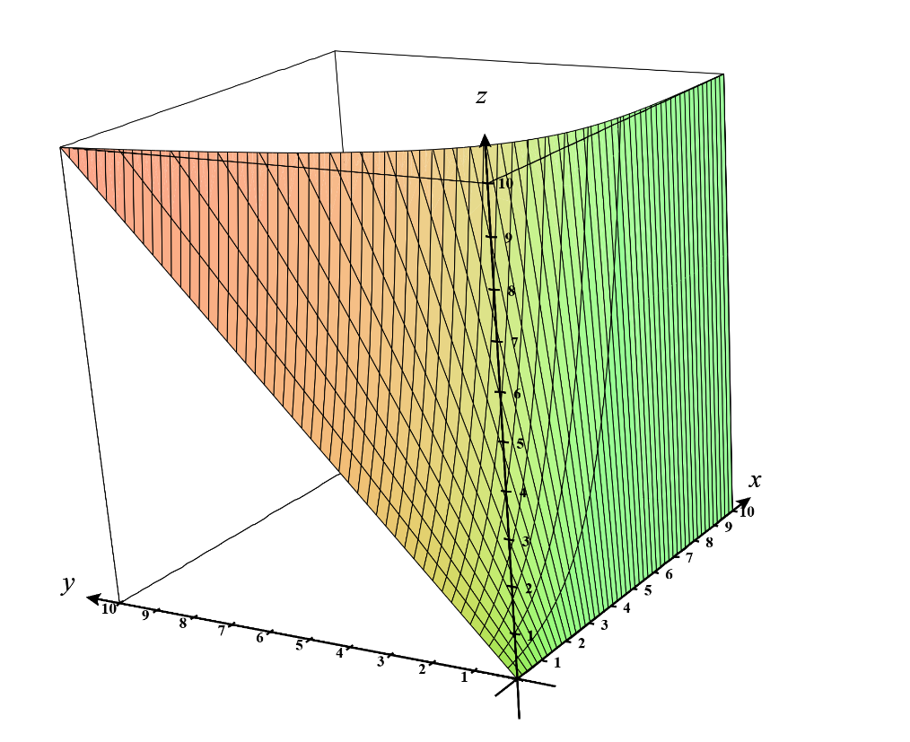

Figure 15: évolution de l'algorithme de calcul des tables de vérité. Sur l'axe x : le nombre d'entrées. Sur l'axe y : le nombre de sorties. Sur l'axe z : la taille du tableau de la table de vérité

Câbles

Les câbles relient deux IO entre eux. Ils adoptent automatiquement une forme orthogonale afin d’obtenir un rendu plus facilement lisible. Le *Line Renderer* permet de changer dynamiquement et facilement les propriétés du câble comme la couleur, l’épaisseur ou alors la position. On peut également utiliser un dégradé pour colorer le câble ; c’est pratique pour afficher visuellement la « progression » du signal dans ceux-ci. Ci-dessous un schéma expliquant comment fonctionne l’orthogonalisation des câbles (ne pas confondre avec l’orthogonalisation vectorielle via la méthode de Gram-Schmidt).

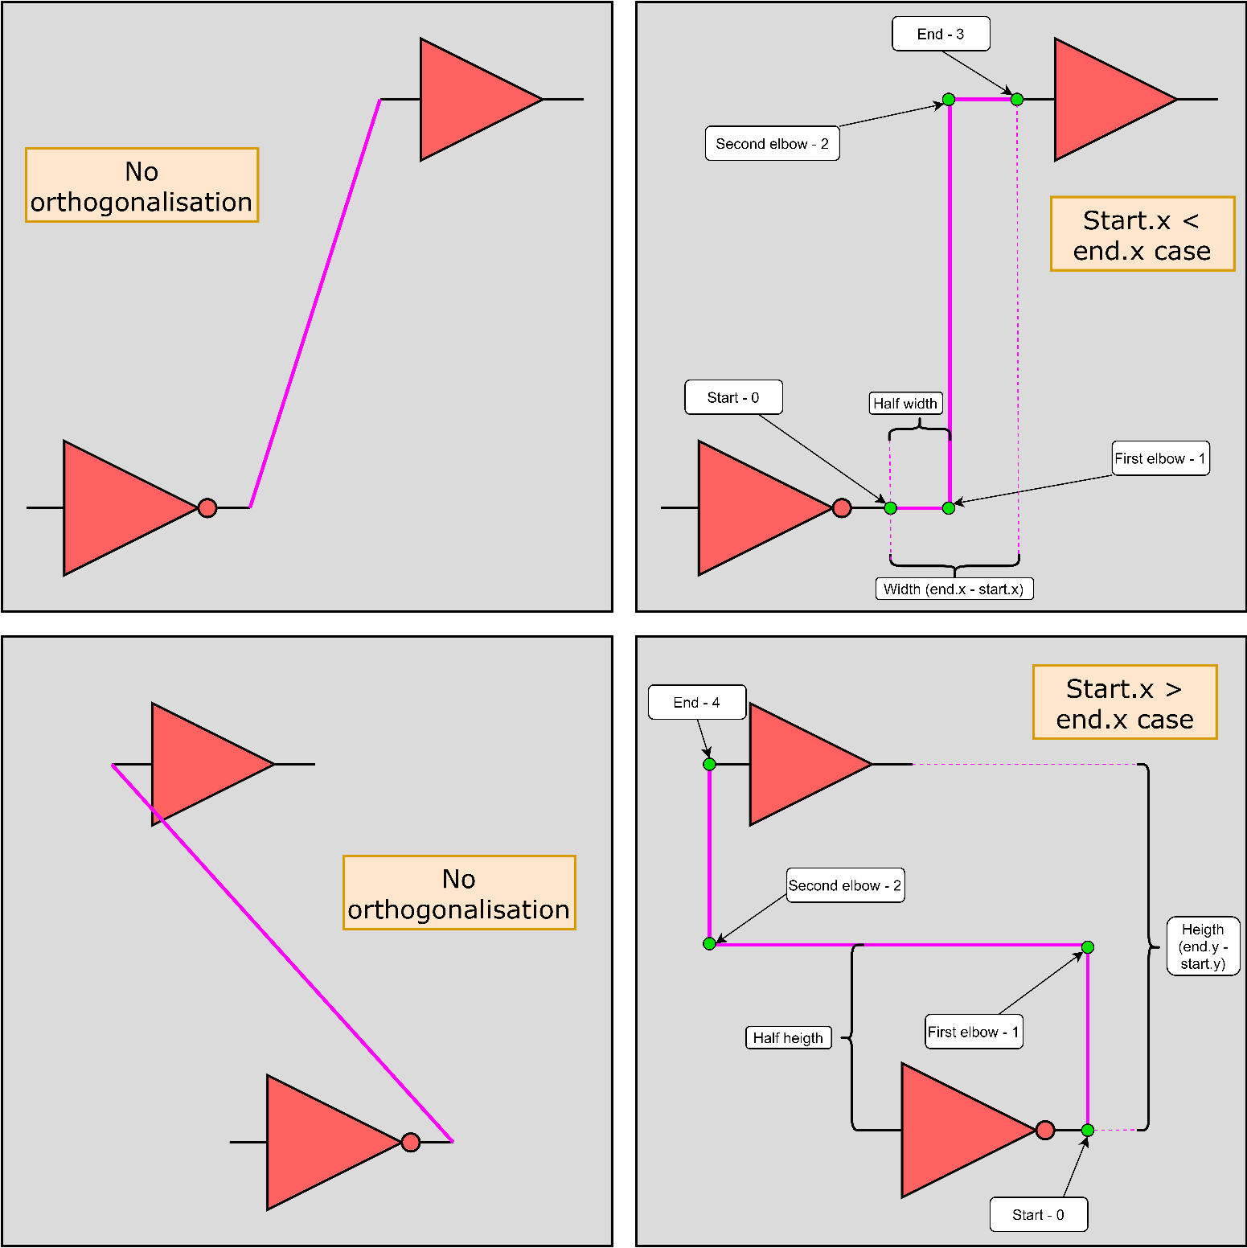

Figure 16: procédure d'orthogonalisation des câbles

L’algorithme d’implémentation est très simple. Il suffit de prendre la position latérale entre l’IO de départ et celui d’arrivée et d’en faire la différence. Si le premier est plus grand que le second, on effectue une orthogonalisation sur l’axe Y, sinon sur l’axe X. Lorsque l’on déplace une porte reliée à une autre, la transition entre les deux types d’orthogonalisation se fait sans qu’on la remarque parce que pour passer de l’un à l’autre on passe par un stade où la différence vaut 0.

Export en PNG

Pour exporter une image des schémas, je ne me casse honnêtement pas trop la tête… *Unity* intègre une classe nommée « ScreenCapture.cs » qui contient une méthode appelée « CaptureScreenshot » qui fait quasiment tout le boulot à ma place.

À la base, j’avais envisagé prendre chaque pixel rendu par la caméra, le transposé sur une texture que j’aurais ensuite stockée sur un *array* de *bytes* et encodé en PNG avant de l’exporter. Mais n’ayant pas de temps à perdre, j’ai plutôt utilisé la fonction intégrée d’Unity.

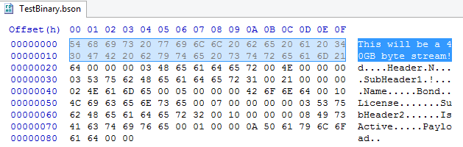

Figure 17: exemple de fichier "bytes"

Synergie câbles – components

Un des premiers problèmes sérieux rencontré lors du développement de l’application, c’est le fait que les câbles ne se déplaçaient en même temps que les *components*, ce qui pose un problème de taille. Après avoir essayé plusieurs méthodes de fonctionnement différentes, une solution a finalement été trouvée. La première solution envisagée était bonne sur le concept mais très complexe dans les faits, rendant la solution difficile à débugger. Voici un schéma représentant le fonctionnement premièrement envisagé : 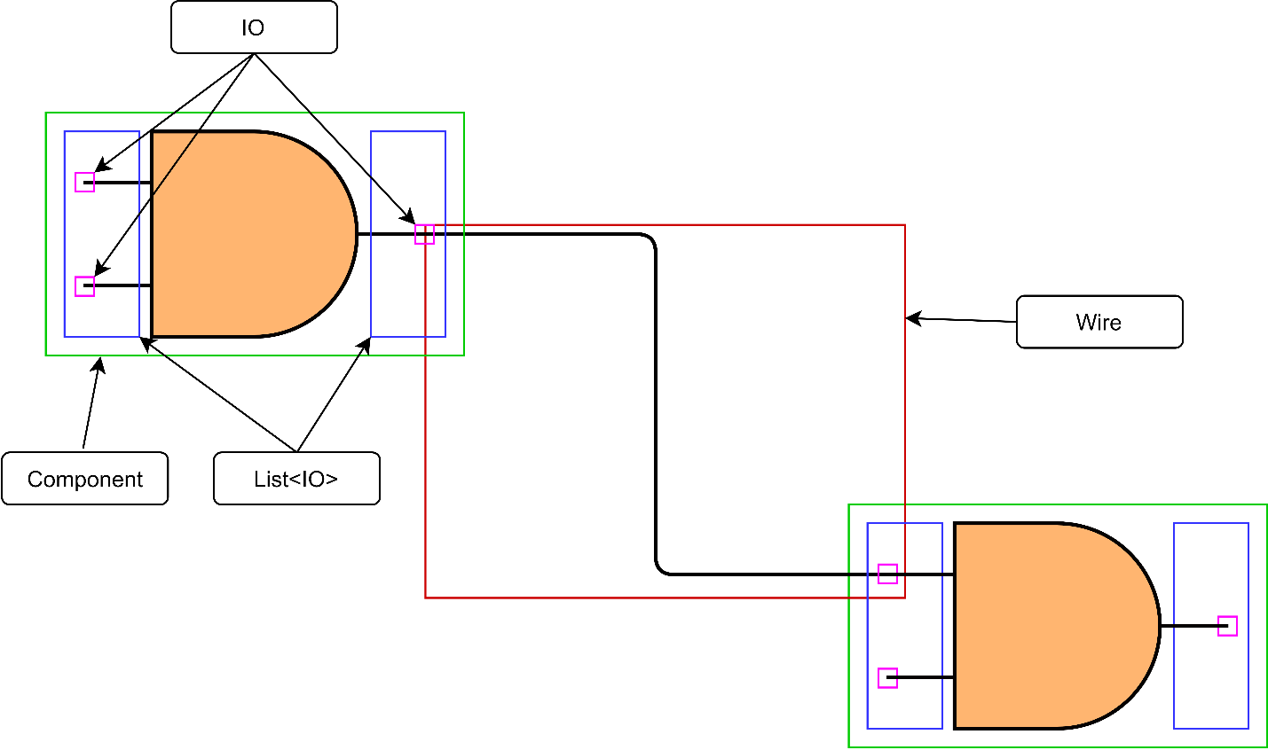

Figure 18: Schéma présentant la structure d'un composant

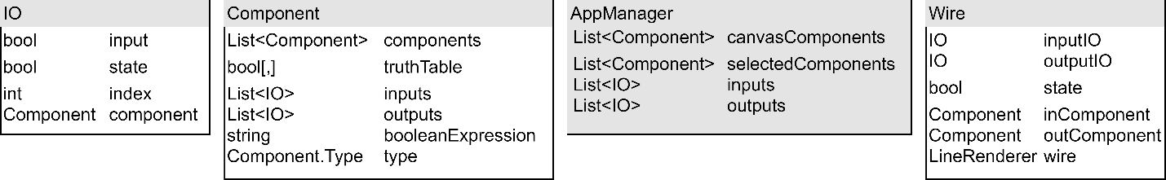

Figure 19: Tables présentant les éléments de la figures précédentes.

Explication des classes :

**IO**

* Input : booléen permettant de savoir si ce *script* est attaché sur un *component* en tant qu’*input* ou en tant qu’*output*.
* State : état de la broche. Soit allumé (reçoit ou envoie le signal « true ») soit éteint (reçoit ou envoie le signal « false »)
* Index : donne la position du *script* dans la liste
* Component : indique quel est le *component* auquel est relié cet IO. Valeur « null » si pas relié

**Component**

* Components : Liste de tous les composants qui compose ce composant. Cela permet d’avoir des *components* fait par d’autres *components*, et ce de manière récursive.
* Truth Table : tableau en deux dimensions permettant de stocké la table de vérité du composant.
* Inputs : liste de tous les *scripts* IO jouant le rôle d’*inputs* sur ce composant
* Outputs : liste de tous les *scripts* IO jouant le rôle d’*outputs* sur ce composant
* Boolean Expression : expression booléenne sous forme de texte représentant le composant
* Type : donne le type du composant. C’est-à-dire, soit une *porte logique* soit un composant « Custom »

**AppManager :**

* Canvas Components : liste contenant tous les *components* sur le canevas
* Selected Components : liste contenant tous les *components* actuellement sélectionnés
* Inputs : liste de toutes les entrées du canevas
* Outputs : liste de toutes les sorties du canevas

**Wire :**

* Input IO : référence vers l’IO relié en entrée
* Output IO : référence vers l’IO relié en sortie
* State : état du câble (allumé étant « true » et éteint étant « false »)
* In Component : composant relié à l’entrée du câble
* Out Component : composant relié à la sortie du câble
* Wire : un *Line Renderer* est un composant *Unity* permettant de dessiner des lignes. Il y a beaucoup de paramètres utiles

Après avoir constaté l’inefficacité de ce modèle, j’ai décidé de supprimer les IO et de directement relier les *components* entre eux. Je me suis dit que ça allait simplifier le tout. Grave erreur ! en effet ne pas avoir de *classe* « parapluie » qui stocke toutes les infos relatives à une entrée ou une sortie signifie qu’il est obligatoire de stocker toutes ces informations dans la classe *component* directement. Après avoir essayé, sans succès, j’ai décidé de réintégrer la classe « IO » au système mais en simplifiant un peu la synergie entre les différentes classes. Voici un schéma montrant le nouveau fonctionnement ainsi que les nouvelles *classes* et leurs *attributs* : 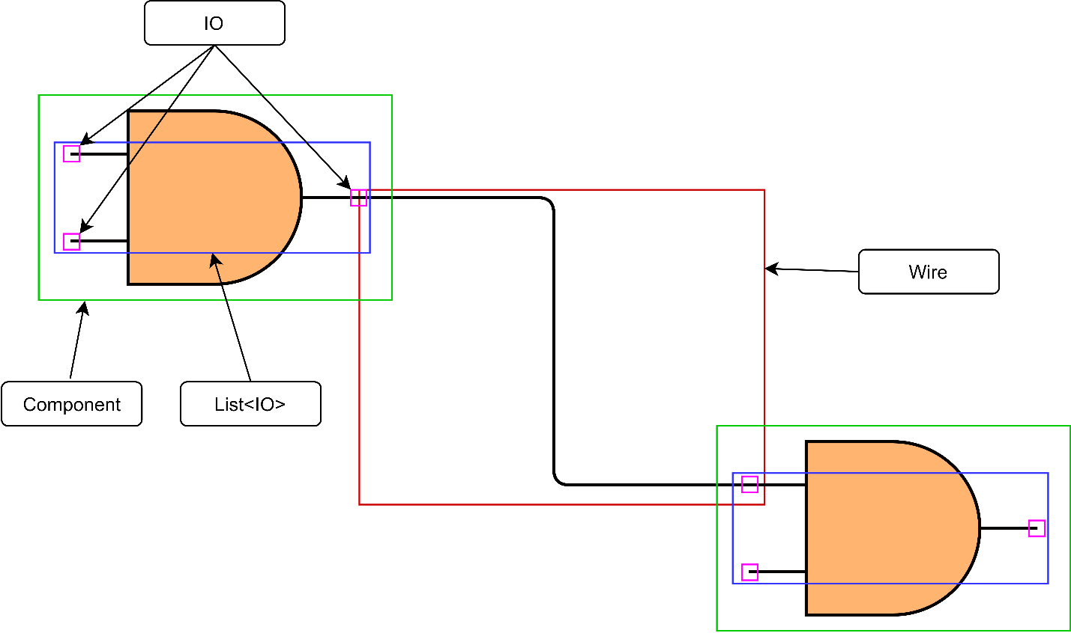

Figure 20: Schéma présentant la structure nouvelle d'un composant

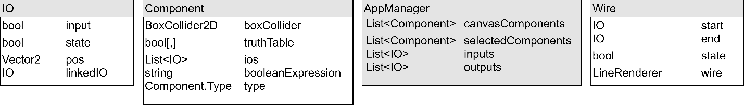

Figure 21: Tables présentant les éléments de la figures précédentes

Explication des classes :

Je ne vais pas réexpliquer ce qui l’a déjà été par soucis de concision.

**IO :**

Pos : position du *GameObject* sur la *scène* auquel le *script* est attaché

Linked IO : référence à l’IO auquel celui-ci est lié. Valeur nulle s’il n’est pas relié

**Component :**

Box Collider : *collider* correspondant à la taille de la *porte logique*

IOS : liste de toutes les entrées et sorties du composant

**Wire :**

Start : référence vers l’IO relié en entrée

End : référence vers l’IO relié en sortie

Sauvegarde des components

Afin de pouvoir utiliser de manière persistente les composants créés par l’utilisateur, il est nécessaire de stocker leurs données sur le disque dur. Ayant déjà eu à stocker des éléments similaires lors de mon projet pré-TPI, c’était confiant que je me lançais dans l’élaboration du système de sauvegarde.

Après avoir réglés les problèmes liés à la création même des components dans l’application ainsi que ceux liés à la simulation logique, j’ai commencé à écrire la classe « SaveManager.cs ». Je me suis très vite heurté à un problème, car comme dit précédemment dans ce rapport, j’avais prévu initialement de stocker un tableau 2D pour stocker la table de vérité des components. Ma première idée pour résoudre ce problème était d’utiliser une classe appelée « JsonHelper.cs » qui permet d’améliorer le serializer JSON d’Unity. Je me suis vite rendu compte que, malheureusement, cette classe ne rendait pas Unity capable de sérialiser des tableaux 2D.

Je suis donc aller voir du côté de l’Asset Store à la recherche d’un asset qui pourrait m’aider dans ma tâche. J’ai cru trouvé la panacée avec l’asset « JsonConverter for dotNet » de Newtonsoft. Après quelques heures à m’arracher les cheveux, je n’ai pas réussi à faire fonctionner correctement ce plugin…

J’ai donc abandonné le projet et je me suis résilié à utiliser un array à une seule dimension ; ce qui au final a très bien fait l’affaire.

Voici ici un schéma expliquant la méthode de stockage des components :

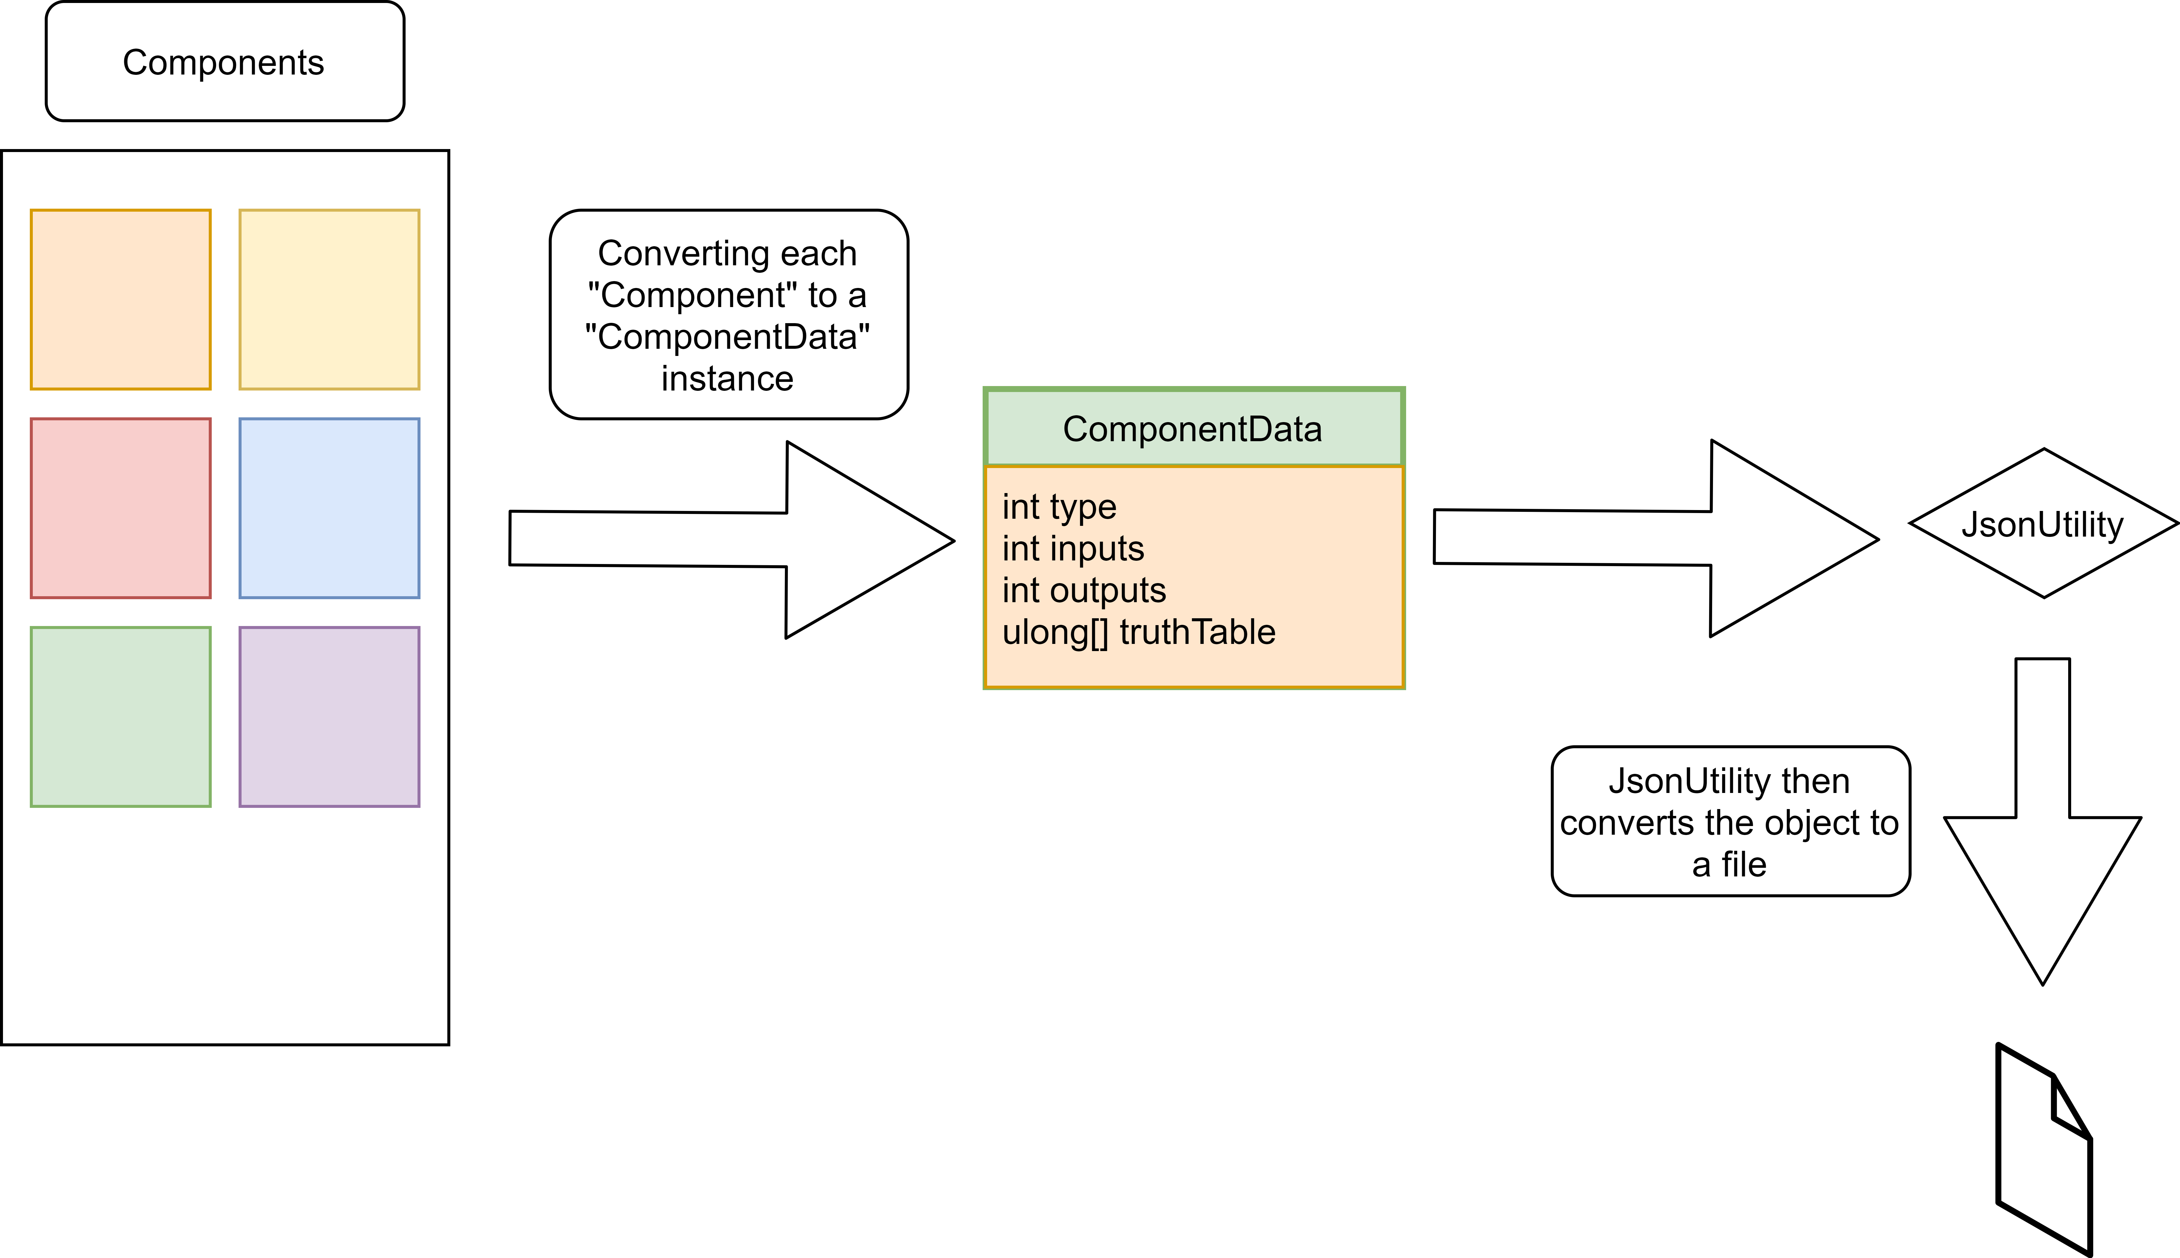

Figure 22: Schéma présentant le processus de sauvegarde

Et maintenant le schéma pour charger les *components* dans l’application :

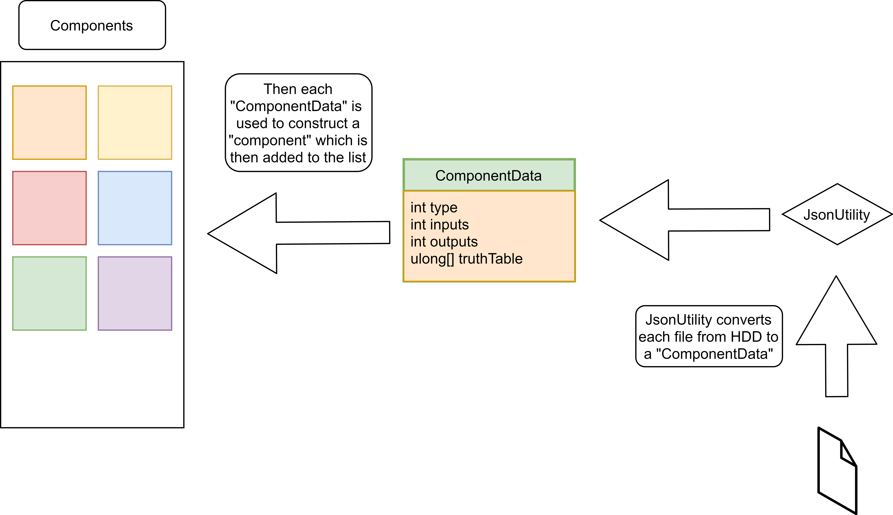

Figure 23: Schéma présentant le processus de chargement des fichiers

Voilà à quoi aurait dû normalement ressembler le système de sauvegarde des circuits en soi :

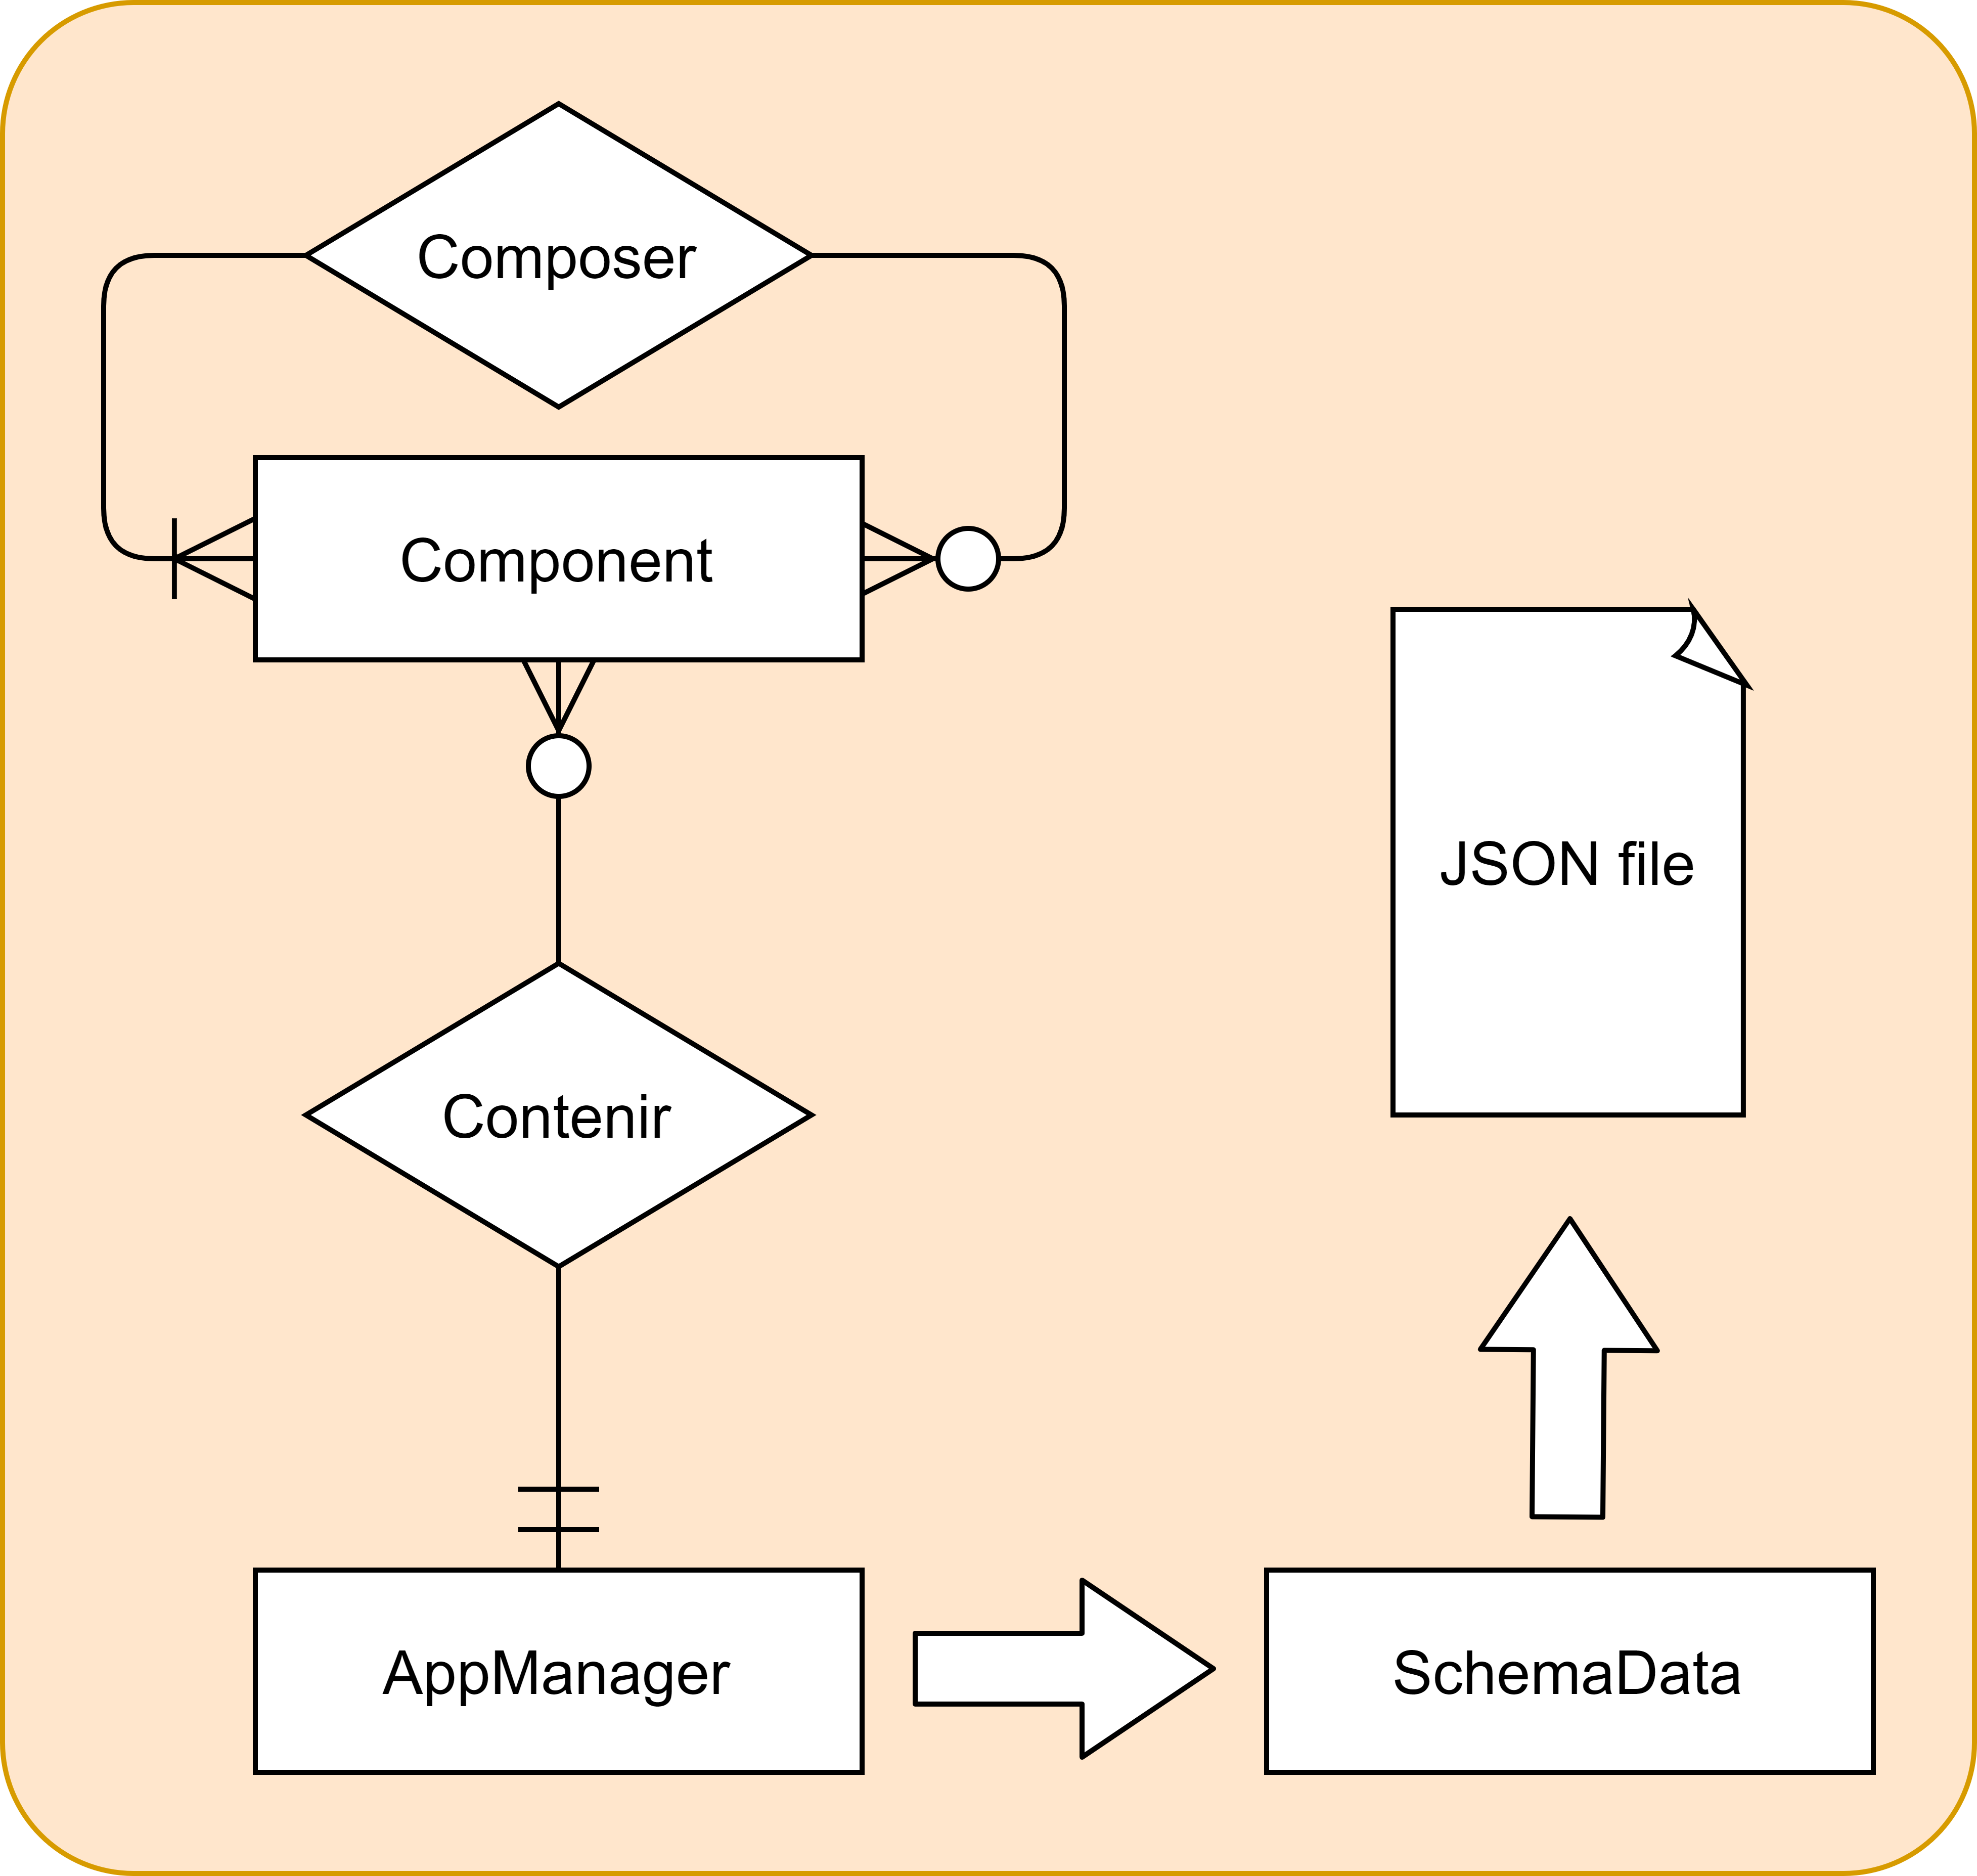

Figure 24: Schéma présentant ce qu'aurait dû être le sauvegarde des fichiers en soi

nalyse du journal de travail

|  |  |  |  |  |  |  |
| --- | --- | --- | --- | --- | --- | --- |
| Analyse du journal de travail | | | | | | |
| **Index** | **Date** | **Début** | **Fin** | **Durée** | **Type** | **Tâche** |
| 1 | 03.05.2021 | 08:08 | 08:13 | 00:05 | Analyse | Découverte du CDC |
| 2 | 03.05.2021 | 08:14 | 08:25 | 00:11 | Analyse | Mise en place du GIT, début d'analyse |
| 3 | 03.05.2021 | 08:30 | 08:58 | 00:28 | Misc. | Discussion sur le CDC avec Mr. Melly et Mr. Gehrig |
| 4 | 03.05.2021 | 09:00 | 09:35 | 00:35 | Analyse | Création de la planification initiale |
| 5 | 03.05.2021 | 09:55 | 10:18 | 00:23 | Analyse | Création de la planification initiale |
| 6 | 03.05.2021 | 10:19 | 10:41 | 00:22 | Documentation | Création du projet Unity et implémentation du GIT |
| 7 | 03.05.2021 | 10:42 | 10:45 | 00:03 | Documentation | Création du fichier Word pour le rapport |
| 8 | 03.05.2021 | 10:46 | 11:17 | 00:31 | Analyse | Mise en place du Kanban sur GitHub et des sprints |
| 9 | 03.05.2021 | 11:18 | 11:31 | 00:13 | Analyse | Recherche d'informations sur le sujet |
| 10 | 03.05.2021 | 11:32 | 12:16 | 00:44 | Documentation | Documentation du projet |
| 11 | 03.05.2021 | 13:30 | 15:06 | 01:36 | Documentation | Difficultés attendues et Glossaire |
| 12 | 03.05.2021 | 15:25 | 15:32 | 00:07 | Documentation | Finition du glossaire |
| 13 | 03.05.2021 | 15:33 | 16:03 | 00:30 | Documentation | Mise en forme du rapport et table des matières |
| 14 | 03.05.2021 | 16:04 | 16:52 | 00:48 | Documentation | Planifaication initiale et Début du dossier de conception |
| 15 | 04.05.2021 | 08:05 | 08:32 | 00:27 | Documentation | Convention de nommage, versioning |
| 16 | 04.05.2021 | 09:07 | 09:35 | 00:28 | Conception | Maquettes |
| 17 | 04.05.2021 | 10:00 | 12:15 | 02:15 | Conception | Maquettes |
| 18 | 04.05.2021 | 13:30 | 14:08 | 00:38 | Conception | Palette de couleur |
| 19 | 04.05.2021 | 14:10 | 14:43 | 00:33 | Documentation | Documentation des maquettes |
| 20 | 04.05.2021 | 14:44 | 15:00 | 00:16 | Documentation | Planification détaillée en sprints et tâches |
| 21 | 04.05.2021 | 15:30 | 16:05 | 00:35 | Documentation |  |
| 22 | 06.05.2021 | 08:05 | 09:17 | 01:12 | Misc. | Discussion avec le chef de projet |
| 23 | 06.05.2021 | 09:17 | 09:36 | 00:19 | Documentation | Mise en forme |
| 24 | 06.05.2021 | 09:56 | 12:15 | 02:19 | Documentation | Complétion du glossaire, de l'analyse et de la conception |
| 25 | 06.05.2021 | 13:32 | 16:50 | 03:18 | Conception | Refonte des maquettes, flowcharts |
| 26 | 07.05.2021 | 08:03 | 11:25 | 03:22 | Réalisation | Lancement du projet Unity |
| 27 | 10.05.2021 | 08:18 | 09:35 | 01:17 | Réalisation | Développement de l'interface |
| 28 | 10.05.2021 | 09:51 | 12:15 | 02:24 | Réalisation | Développement de l'interface |
| 29 | 10.05.2021 | 13:30 | 15:05 | 01:35 | Réalisation | Développement des portes |
| 30 | 10.05.2021 | 15:20 | 16:55 | 01:35 | Réalisation | Développement des portes |
| 31 | 11.05.2021 | 08:03 | 09:35 | 01:32 | Réalisation | Développement des portes |
| 32 | 11.05.2021 | 09:52 | 12:12 | 02:20 | Réalisation | Développement des câbles |
| 33 | 11.05.2021 | 13:30 | 15:06 | 01:36 | Réalisation | Développement des câbles |
| 34 | 11.05.2021 | 15:20 | 16:05 | 00:45 | Réalisation | Développement des câbles |
| 35 | 17.05.2021 | 08:15 | 08:52 | 00:37 | Conception | Reconsidération de la logique programmatoire inhérente au projet |
| 36 | 17.05.2021 | 08:52 | 09:35 | 00:43 | Réalisation | Fixing du code. Recréation de la logique IO |
| 37 | 17.05.2021 | 09:52 | 10:29 | 00:37 | Réalisation | Logique des câbles |
| 38 | 17.05.2021 | 10:30 | 12:15 | 01:45 | Réalisation | Logique des câbles |
| 39 | 17.05.2021 | 13:32 | 14:45 | 01:13 | Réalisation | Refactoring du code |
| 40 | 17.05.2021 | 14:45 | 15:15 | 00:30 | Misc. | Visite de Mr. Gehrig |
| 41 | 17.05.2021 | 15:20 | 16:50 | 01:30 | Réalisation | Refactoring du code |
| 42 | 18.05.2021 | 08:02 | 08:42 | 00:40 | Réalisation | Fin de refacotring du code. |
| 43 | 18.05.2021 | 08:42 | 09:35 | 00:53 | Réalisation | Photoshoppage de tous les composants |
| 44 | 18.05.2021 | 09:53 | 12:15 | 02:22 | Réalisation | Adaptation des SVG pour Unity |
| 45 | 20.05.2021 | 08:01 | 08:15 | 00:14 | Réalisation | Débugging des câbles |
| 46 | 20.05.2021 | 08:15 | 08:55 | 00:40 | Misc. | Discussion avec Mr. Viret |
| 47 | 20.05.2021 | 09:00 | 09:36 | 00:36 | Documentation | Début du dossier de réalisation |
| 48 | 20.05.2021 | 09:55 | 12:15 | 02:20 | Documentation | Rédaction d'un certain nombre de problèmes rencontrés |
| 49 | 21.05.2021 | 08:00 | 09:35 | 01:35 | Réalisation | Suppression des câbles et amélioration de la visibilité |
| 50 | 21.05.2021 | 09:50 | 11:02 | 01:12 | Réalisation | Inputs et outputs du canevas |
| 51 | 21.05.2021 | 11:03 | 11:26 | 00:23 | Réalisation | synérgie canevas et inputs |
| 52 | 25.05.2021 | 08:06 | 08:58 | 00:52 | Réalisation | Fin de la synérgie entre canevas et inputs |
| 53 | 25.05.2021 | 08:58 | 09:19 | 00:21 | Réalisation | Gestion de la caméra et épaisseur dynamique des câbles |
| 54 | 25.05.2021 | 09:20 | 10:15 | 00:55 | Réalisation | Gestion des outputs du canevas |
| 55 | 25.05.2021 | 09:50 | 10:15 | 00:25 | Réalisation | Gestion des outputs du canevas |
| 56 | 25.05.2021 | 10:15 | 11:24 | 01:09 | Réalisation | Simulation des portes logiques |
| 57 | 25.05.2021 | 11:24 | 11:41 | 00:17 | Réalisation | Réparation des dégâts causés par Jonas |
| 58 | 25.05.2021 | 11:41 | 12:10 | 00:29 | Réalisation | Correction de divers bugs liés aux câbles et à leur updates |
| 59 | 25.05.2021 | 13:30 | 15:05 | 01:35 | Réalisation | Correction de divers bugs liés aux câbles et à leur updates |
| 60 | 25.05.2021 | 15:20 | 16:05 | 00:45 | Réalisation | Dossier de réalisation |
| 61 | 27.05.2021 | 13:30 | 15:05 | 01:35 | Réalisation | Management des composants dans le menu |
| 62 | 27.05.2021 | 15:20 | 16:55 | 01:35 | Réalisation | Sauvegarde et composants |
| 63 | 28.05.2021 | 08:05 | 08:20 | 00:15 | Tests | Tests divers |
| 64 | 28.05.2021 | 08:20 | 08:50 | 00:30 | Misc. | Discussion avec Mr. Viret |
| 65 | 28.05.2021 | 08:50 | 09:30 | 00:40 | Réalisation | Sérialisation des components |
| 66 | 28.05.2021 | 09:50 | 11:25 | 01:35 | Réalisation | Sérialisation des components |
| 67 | 31.05.2021 | 08:03 | 09:35 | 01:32 | Réalisation | Sérialisation des components |
| 68 | 31.05.2021 | 09:50 | 10:16 | 00:26 | Réalisation | Sérialisation des components |
| 69 | 31.05.2021 | 10:16 | 11:48 | 01:32 | Réalisation | Truth table computing |
| 70 | 31.05.2021 | 11:48 | 12:15 | 00:27 | Réalisation | Components instantiation |
| 71 | 31.05.2021 | 13:30 | 14:46 | 01:16 | Réalisation | Custom components simulation |
| 72 | 31.05.2021 | 14:47 | 16:06 | 01:19 | Réalisation | Small quality of life tweaks |
| 73 | 31.05.2021 | 16:06 | 16:34 | 00:28 | Documentation | Implementing Doxygen |
| 74 | 01.06.2021 | 08:05 | 09:24 | 01:19 | Réalisation | Delete et Edit des components dans le menu |
| 75 | 01.06.2021 | 09:24 | 09:27 | 00:03 | Réalisation | Taille du rond de selection automatiquement ajustée à la camera |
| 76 | 01.06.2021 | 09:28 | 09:35 | 00:07 | Réalisation | Travail sur la up bar |
| 77 | 01.06.2021 | 09:55 | 12:08 | 02:13 | Réalisation | Travail sur la up bar |
| 78 | 01.06.2021 | 12:08 | 12:15 | 00:07 | Réalisation | PNG export |
| 79 | 01.06.2021 | 13:30 | 14:23 | 00:53 | Réalisation | Pimp de l'appli |
| 80 | 01.06.2021 | 14:23 | 15:06 | 00:43 | Réalisation | Autres options de la up bar |
| 81 | 01.06.2021 | 15:25 | 15:58 | 00:33 | Documentation | Commentaires |
| 82 | 03.06.2021 | 08:03 | 08:19 | 00:16 | Réalisation | Correction d'un bug empêchant de charger les portes logiques lors du premier lancement de l'app |
| 83 | 03.06.2021 | 08:19 | 08:43 | 00:24 | Réalisation | Retour avec Mr. Viret et Mr. Evangelastique |
| 84 | 03.06.2021 | 08:43 | 09:23 | 00:40 | Réalisation | Finished commenting the code. |
| 85 | 03.06.2021 | 09:23 | 09:35 | 00:12 | Documentation | Documentation |
| 86 | 03.06.2021 | 09:53 | 12:12 | 02:19 | Documentation | Documentation |
| 87 | 03.06.2021 | 12:12 | 12:15 | 00:03 | Tests | Création tests unitaires |
| 88 | 03.06.2021 | 13:30 | 13:59 | 00:29 | Tests | Création tests unitaires |
| 89 | 03.06.2021 | 13:59 | 16:50 | 02:51 | Documentation | Peaufinage du dossier |
| 90 | 04.06.2021 | 08:00 | 09:35 | 01:35 | Documentation | Peaufinage du dossier et impression |

Et ci-dessous figure le résumé de la répartition des heures et les totaux.

|  |  |  |  |  |  |  |
| --- | --- | --- | --- | --- | --- | --- |
| Étiquettes de lignes | Analyse | Conception | Documentation | Misc. | Réalisation | Total général |
| Total général | 00:01:58 | 00:07:16 | 00:19:33 | 00:03:20 | 02:07:03 | 03:15:10 |
| Total en heure | 1.97h | 7.27h | 19.55h | 3.33h | 55.05h | 87.17h |

Il est a préciser que le type «Misc.» correspond à «miscellaneous», ce qui peut se traduire par «hors-sujet», «non-classé». Ayant été rigoureux sur la tenue du journal de travail, je suis plutôt assez confiant sur la qualité de ce résumé. Je pense que le temps a été bien utilisé.

Problèmes rencontrés

Rétrospective

Erreurs restantes

Les circuits auto-dépendants :

Pour l’instant, l’application ne supporte pas les circuits bouclant sur eux-mêmes, c’est-à-dire des circuits dont l’état de certains éléments de celui-ci dépendent de leur propre état. Voici un exemple :

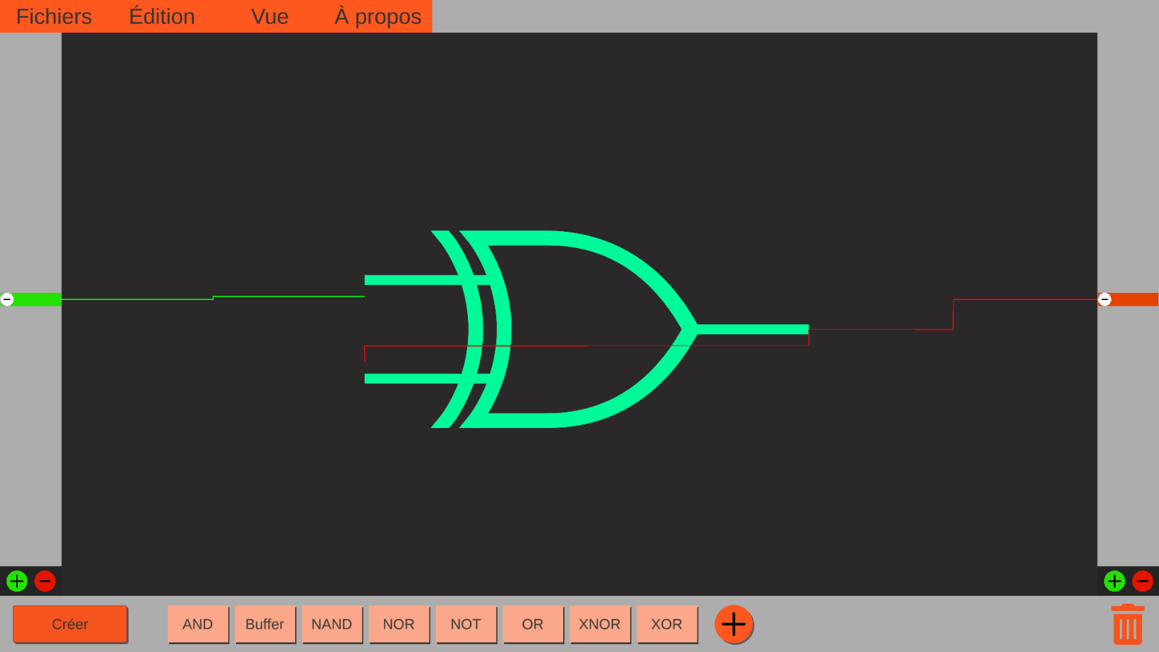

Figure 25: Exemple de circuit "illégal"

Ici, la sortie devrait « clignoter » car dès lors que la sortie de la porte est allumée, elle s’annule directement, puis se rallume, etc..

Dans tous les cas testés, en cas de « clignotement », c’est l’état *false* qui est retenu.

Il est à noter que l’application est tout de même protéger de la majorité des conflits de ce genre. Dans l’algorithme de calcul à partir des tables de vérité, il y a une liste des composants déjà « traités » et une limite au nombre d’opérations à effectuer par frames (empêchant donc une boucle de récursivité infinie).

L’export des schémas en PNG

Je n’ai pas réussi à faire en sorte que les fichiers exportés ne prennent que le schéma et omettent l’interface. J’ai essayé de désactivé l’interface juste avant de faire la capture d’écran et de la réactiver après mais rien à faire, cela ne fonctionne pas. Pourtant, j’ai même manuellement demandé le rendu de la caméra juste après avoir désactivé l’interface…

Je suis sûr que la solution à ce problème n’est pas sorcier, il faut juste que je prenne un peu de temps pour me pencher dessus…

Bug lors de la suppression d’éléments

Parfois, lorsque l’on glisse un élément sur la barre en bas, celui-ci ne se supprime pas comme il devrait. Je ne sais pas exactement pourquoi cela fait ça mais je suppose que c’est parce que le curseur n’est pas placé correctement sur l’élément d’interface contenant le déclencheur de la poubelle. Je pense qu’un petit coup d’œil dans la documentation d’*Unity* à la section « GU I » et « Event triggers » devrait m’aider.

Bug lors du changement de couleur d’un component

Malheureusement, bien que l’interpréteur de couleur fonctionne correctement, les couleurs pseudo-aléatoires données par le programme écrase celle rentrée par l’utilisateur rendant donc impossible pour le moment de donner une couleur personnalisée à ses components.

Il est très probable que ce bug se résolve en mettant un « if » au bon endroit dans la création des components.

Pour aller plus loin

Afin d’approfondir le programme il y a deux fonctionnalités que je trouverais pertinentes à rajouter s’il fallait continuer son développement.

Sauvegarde des circuits en eux-mêmes

À l’heure actuelle, l’application est capable de sauvegarder des circuits au travers des components. Le problème c’est que les circuits « en-soi » ne sont pas stockés, c’est leur comportement (c’est-à-dire leur table de vérité) qui est sauvegardé. Il serait intéressant de permettre à l’utilisateur de sauvegarder non pas leur component mais leur schéma complet ; ils pourraient alors ensuite le rouvrir et continuer de travailler dessus.

Ajouts de composants divers

C’est déjà bien de pouvoir travailler avec les 8 portes logiques de base et de pouvoir créer ses propres composants à partir de ceux de base, mais cela reste limité. Voci les composants que je souhaiterai rajouter si d’aventure je devais continuer le développement de cette application :

* Une lampe / LED qui s’allumerait si on lui apporte un signal « true »
* Un affichage décimal qui prendrait du binaire en entrée
* Un *çifteli* électrique qui jouerait des notes de musique en fonction des inputs apportés
* Un affichage 7-segments
* Un bouton (qu’on devrait laisser appuyer pour envoyer du courant)
* Un *switch* (interrupteur donnant du courant on/off)

Tests effectués

Quasiment aucune erreur, c’est génial ! Merci à Mr. Renoult qui a effectué les tests le 3 juin 2021.

|  |  |  |
| --- | --- | --- |
| **ID** | **Résultat** | **Problème rencontré** |
| 1.1 | Réussi | Aucun |
| 1.2 | Réussi | Aucun |
| 1.3 | Réussi | Aucun |
| 1.4 | Réussi | Aucun |
| 1.5 | Échec | Pas de retour visuel. Il faut en ajouter un. |
| 1.6 | Échec | Pas de retour visuel. Il faut en ajouter un. |
| 1.7 | Échec | Pas de retour visuel. Il faut en ajouter un. |
| 1.8 | Réussi | Aucun |
| 1.9 | Réussi | Aucun |
| 1.10 | Réussi | Aucun |
| 1.11 | Réussi | Après cette action il est impossible, dans certains cas isolés, de ne pas pouvoir continuer à créer des schémas. Il faut alors redémarrer l’application.  N’ayant pas réussi à reproduire ce bug, je ne sais pas comment le résoudre. |
| 1.12 | Réussi | Aucun |
| 1.13 | Réussi | Aucun |
| 1.14 | Réussi | Aucun |
| 1.15 | Réussi | Aucun |
| 1.16 | Réussi | Aucun |
| 1.17 | Réussi | Aucun |
| 1.18 | Réussi | Aucun |
| 1.19 | Réussi | Aucun |
| 2.1 | Réussi | Aucun |
| 2.2 | Réussi | Aucun |
| 2.3 | Réussi | Aucun |
| 2.4 | Réussi | Aucun |
| 2.5 | Réussi | Aucun |
| 2.6 | Réussi | Aucun |
| 3.1 | Réussi | Aucun |
| 3.2 | Réussi | Aucun |
| 3.3 | Réussi | Aucun |
| 3.4 | Réussi | Aucun |
| 3.5 | Réussi | Aucun |
| 3.6 | Réussi | Aucun |
| 3.7 | Réussi | Aucun |
| 3.8 | Réussi | Aucun |
| 4.1 | Réussi | Aucun |
| 4.2 | Réussi | Aucun |
| 4.3 | Réussi | Aucun |
| 4.4 | Réussi | Aucun |
| 4.5 | Réussi | Aucun |
| 4.7 | Réussi | Aucun |
| 4.8 | Réussi | Aucun |
| 4.9 | Réussi | Aucun |

Documents fournis

Voici la liste des documents fournis :

* Rapport de TPI
* Manuel utilisateur
* Résumé du TPI
* Journal de travail brut
* Planification initiale
* Documentation du code Doxygen

Conclusion

Je trouve que ce projet est globalement une réussite. Il y a quelques points dont je suis un peu déçu, notamment les bugs restants et le fait que l’on ne puisse pas encore enregistrer ses schémas pour les continuer plus tard. J’aurais aimé pouvoir bosser encore quelques semaines sur l’application pour vraiment lui donner plus de fonctionnalités et un ressentit plus « professionnel ».

Je pense que cette application a ses avantages et ses inconvénients. Si je devais la comparer à un animal, ce serait l’ornithorynque. En effet, comme cet animal, mon application à première vue semble assez singulière et pas forcément très adaptée pour le travail. En revanche, une fois qu’on a pris un peu l’habitude de l’utiliser, son potentiel se remarque immédiatement ; sa plus grande force étant selon moi le fait de pouvoir créer ses propres composants.

Annexes

Sources

Voici ici la liste de toutes les sources consultées lors de la réalisation de ce projet. Lorsque du code à été partiellement ou entièrement copié / collé, la source se trouve directement dans le code.

1. [https://www.allaboutcircuits.com/textbook/digital/chpt-7/converting-truth-tables-boolean-expressions/#:~:text=Sum%2DOf%2DProducts%2C%20or%20SOP%2C%20Boolean%20expressions%20may,truth%20table%20as%20a%20whole](https://www.allaboutcircuits.com/textbook/digital/chpt-7/converting-truth-tables-boolean-expressions/#:~:text=Sum-Of-Products%2C or SOP%2C Boolean expressions may,truth table as a whole)
2. <https://www.electronics-tutorials.ws/boolean/product-of-sum.html> <https://www.electricaltechnology.org/2018/05/sum-of-product-sop-product-of-sum-pos.html>
3. [https://fr.wikipedia.org/wiki/Alg%C3%A8bre_de_Boole_(logique](https://fr.wikipedia.org/wiki/Algèbre_de_Boole_(logique))
4. <http://lycees.ac-rouen.fr/modeste-leroy/spip/IMG/pdf/_algebre_de_boole.pdf>
5. <https://sourceforge.net/projects/gkmap/>
6. <http://k-map.sourceforge.net/>
7. <https://www.dcode.fr/boolean-expressions-calculator>
8. <https://www.youtube.com/watch?v=QZwneRb-zqA>
9. <https://vertabelo.com/blog/crow-s-foot-notation/>
10. <https://bgolus.medium.com/progressing-in-circles-13452434fdb9>, <https://docs.unity3d.com/ScriptReference/LineRenderer-colorGradient.html>
11. <https://docs.unity3d.com/Manual/class-LineRenderer.html>
12. <https://stackoverflow.com/questions/46408545/c-unity3d-json-parsing-failing-to-parse-json-into-c-sharp-object/46408705#46408705>
13. <https://stackoverflow.com/questions/23905188/convert-an-integer-to-a-binary-string-with-leading-zeros>
14. <https://answers.unity.com/questions/717056/converting-binary-to-int.html>
15. [https://docs.unity3d.com/ScriptReference/ScreenCapture.CaptureScreenshot.html?_gl=1*1r6m9c7*_ga*MTk4MDI3Nzg4MS4xNjEyMTgzMjg4*_ga_1S78EFL1W5*MTYyMjU0MTk3Ny44LjEuMTYyMjU0MzIwOS42MA..&_ga=2.179108708.1172502326.1622448978-1980277881.1612183288](https://docs.unity3d.com/ScriptReference/ScreenCapture.CaptureScreenshot.html?_gl=1*1r6m9c7*_ga*MTk4MDI3Nzg4MS4xNjEyMTgzMjg4*_ga_1S78EFL1W5*MTYyMjU0MTk3Ny44LjEuMTYyMjU0MzIwOS42MA..&_ga=2.179108708.1172502326.1622448978-1980277881.1612183288)
16. <https://www.youtube.com/watch?v=PDYB32qAsLU>
17. [https://www.allaboutcircuits.com/textbook/digital/chpt-7/converting-truth-tables-boolean-expressions/#:~:text=Sum%2DOf%2DProducts%2C%20or%20SOP%2C%20Boolean%20expressions%20may,truth%20table%20as%20a%20whole](https://www.allaboutcircuits.com/textbook/digital/chpt-7/converting-truth-tables-boolean-expressions/#:~:text=Sum-Of-Products%2C or SOP%2C Boolean expressions may,truth table as a whole).
18. <https://www.electronics-tutorials.ws/boolean/product-of-sum.html>
19. <https://www.electricaltechnology.org/2018/05/sum-of-product-sop-product-of-sum-pos.html>
20. [https://fr.wikipedia.org/wiki/Alg%C3%A8bre_de_Boole_(logique](https://fr.wikipedia.org/wiki/Algèbre_de_Boole_(logique))
21. <http://lycees.ac-rouen.fr/modeste-leroy/spip/IMG/pdf/_algebre_de_boole.pdf>
22. <https://sourceforge.net/projects/gkmap/>
23. http://k-map.sourceforge.net/
24. <https://www.dcode.fr/boolean-expressions-calculator>

Manuel utilisateur

Conventus V1.1

Application pour concevoir et simuler des circuits logiques

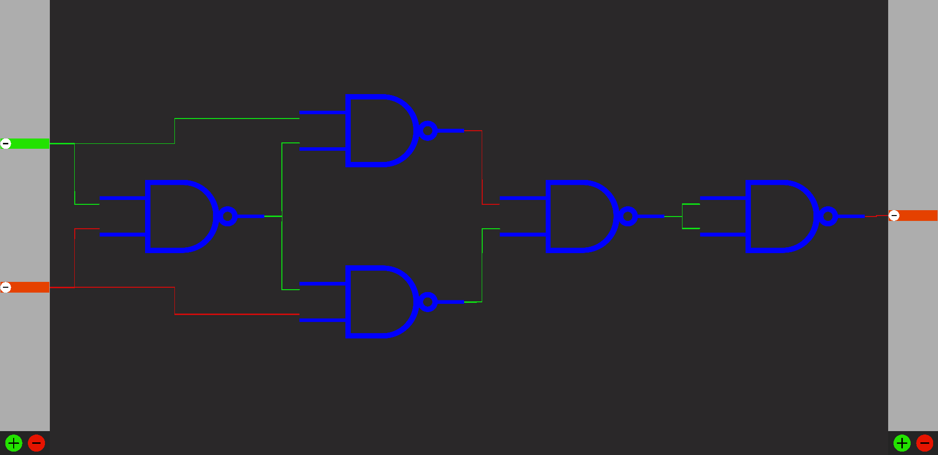

# Sommaire

1. Résumé
2. Installation
3. Premier schéma, pas à pas
4. Description détaillée
5. Questions / réponses

# Résumé

Conventus est une application gratuite développée sur Unity 2020 permettant de concevoir des schémas de circuits logiques et d’ensuite les simuler. Il est possible de créer ses propres composants en “empaquetant” plusieurs portes logiques (ou bien même d’autres composants). Ce composant nouvellement créé peut alors être utilisé dans la création d’autres circuits logiques ou encore exporter afin de le donner à vos amis.

Ce programme est entièrement libre, utilisez-le comme bon vous semble. Le code source est téléchargeable sur GitHub.com sous *MathiasRenoult/Conventus*

# Installation

1. Aller sur [www.github.com](http://www.github.com/)



1. Dans la barre de recherche, taper “Conventus”

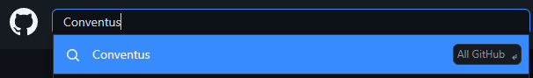

1. Chercher le dépôt “MathiasRenoult/Conventus” et cliquer dessus

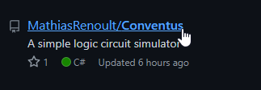

1. Sous l’onglet “Code”, cliquer sur “Releases” à droite de l’écran.

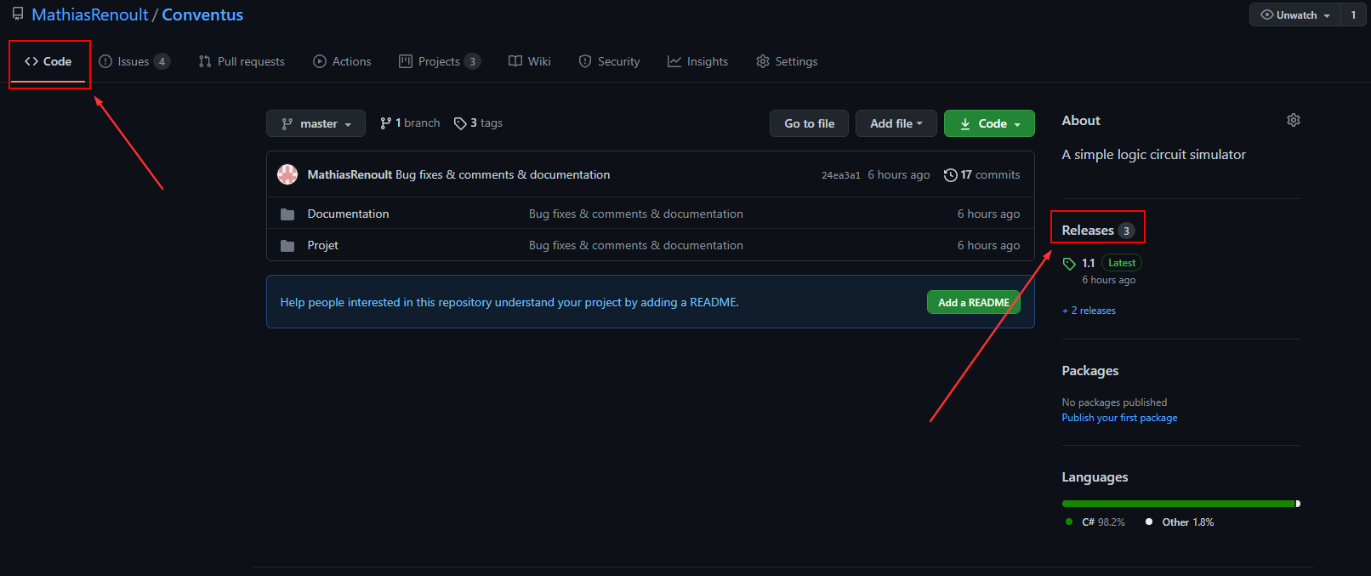

1. Télécharger le fichier .zip de la dernière version publiée (dans ce manuel, c’est la version 1.1 qui est utilisée)

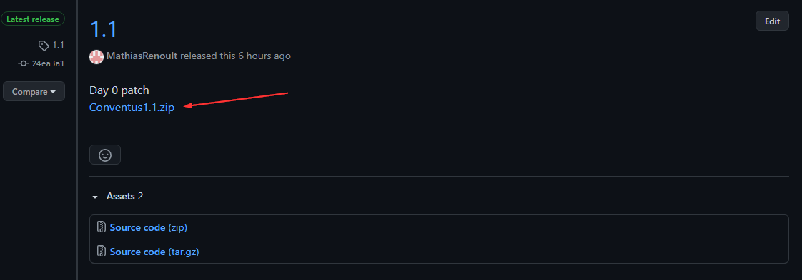

1. Une fois le fichier téléchargé, dézipper l’archive dans un dossier à l’aide d’un logiciel comme *WinRar*, *WinZip* ou *7zip*.

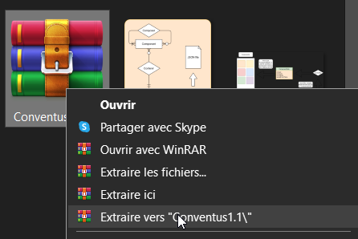

1. Accéder au dossier nouvellement créé et exécuter “Conventus.exe”

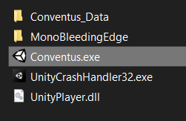

# Premier schéma, pas à pas

Vous venez d’installer Conventus et vous souhaitez commencer à créer votre premier schéma. Ce petit guide va vous guider et vous apprendre les bases de l’application.

Premièrement, commencez par lancer l’application. Une fois sur la fenêtre ouverte, nous allons pouvoir commencer.

En bas de l’écran, il y a des boutons couleur saumon. Ce sont des portes logiques. Ces éléments sont utilisés dans nos ordinateurs, et plus précisément dans les processeurs, afin d’effectuer des calculs en binaire. Nous allons tenter de voir ce qu’on peut faire avec ces portes…

Essayez de glisser/déposer la porte appelée “NOT” sur le fond gris foncé. Ce fond s'appelle le canevas, c’est ici que tous nos composants iront se placer.

Cette porte “NOT” comporte une entrée (à gauche) et une sortie (à droite). Vous vous demandez peut-être ce que ça veut dire “entrée” et “sortie”. Les entrées sont tout simplement les endroits, dans la vraie vie, là où le courant électrique rentre dans le composant. La sortie, comme son nom l’indique, désigne l’endroit par lequel le courant va sortir. Ce qui est intéressant, c’est ce qui se passe entre les entrées et les sorties d’un composant. Notre composant “NOT” effectue une opération très simple ; il inverse tout simplement le courant !

Essayez : cliquez sur le petit “+” vert en bas à gauche pour ajouter une électrique au canevas. Cliquez également sur le petit “+” vert en bas à droite pour que l’on puisse récolter la sortie de notre porte logique.

Maintenant, nous devons relier les entrées et les sorties. Approchez votre curseur de la petite “pin” grise qui s’est ajoutée à gauche, juste à la frontière entre l’interface et le canevas. Vous devriez voir un point vert apparaître. Cliquer avec votre souris et laisser enfoncé, déplacez alors votre curseur sur la “queue” de la porte NOT jusqu'à ce que vous voyiez un rond vert à nouveau. Lorsqu’il apparaît, lâchez le clic de la souris. Un câble relie désormais le canevas à notre porte NOT. Maintenant répéter l’opération pour relier cette fois la sortie de la porte avec la sortie du canevas, à droite.

Une fois que c’est fait, votre schéma devrait ressembler à ça :

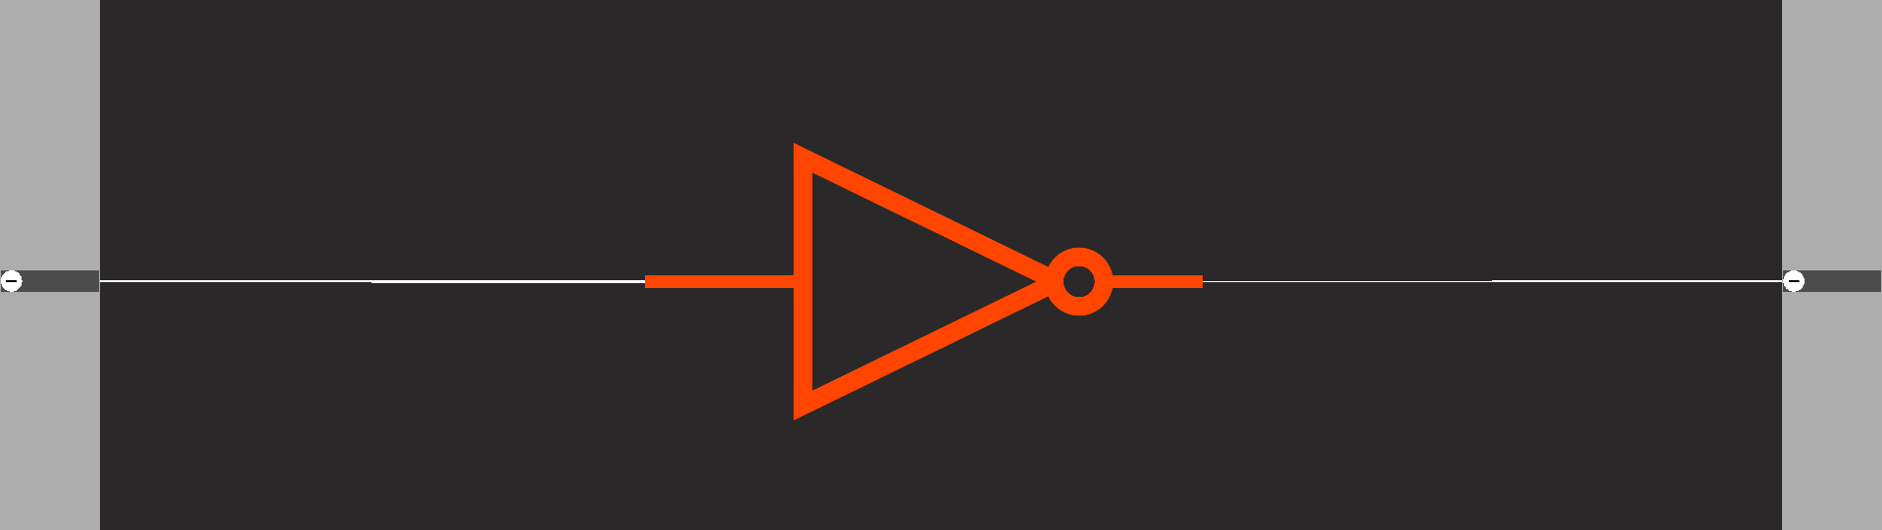

Maintenant, afin de visualiser le passage du courant dans le circuit, nous allons lancer la simulation. Déplacez votre curseur sur le bouton “Édition” orange en haut de l’écran. Deux onglets apparaissent alors; cliquez sur “Simuler”. Les câbles se colorent alors en rouge et en vert. Rouge pour “éteint” et vert pour “allumé”.

Vous pouvez continuer d'interagir pendant la simulation, par ailleurs…

Maintenant, cliquez sur la petite pin à gauche afin de changer son état. Vous constaterez que notre porte NOT agit exactement comme attendu : elle inverse le courant reçu !

Maintenant nous allons un peu accélérer les choses : Laisser enfoncer votre curseur sur la porte NOT et glissez-là sur la poubelle orange en bas à droite. Vous remarquerez que toute la barre en bas s’est colorée en rouge. C’est la zone “poubelle”, tout composant lâché dans cette zone sera détruit. Les câbles qui étaient reliés à ce composant sont eux aussi détruits.

Ajouter une entrée au canevas. Maintenant, essayez de reproduire le schéma ci-dessous à l’aide de portes NAND :



Si par malheur vous avez placé un câble au mauvais endroit lors de vos manipulations, placer votre curseur sur l’une de ses attaches. Vous verrez alors que ce câble se colore en rouge tandis que les autres sont grisés. Si vous appuyez sur la touche Majuscule Gauche et que vous cliquez, le câble est supprimé.

Vous venez de réaliser une porte XNOR à partir de portes NAND, félicitations!

Nous allons maintenant passer à la partie intéressante de l’application, la création de composants personnalisés. Commencez par vider le canevas en cliquant sur “Vider canevas” sous l’onglet “Édition” en haut.

Placer sur le canevas 3 portes NOT les unes à côté des autres. Veillez à avoir 3 entrées au canevas et 3 sorties. Vous pouvez supprimer des entrées ou des sorties en cliquant sur le signe “-” correspondant.

Maintenant, relié les 3 entrées au 3 portes NOT et les 3 sorties des portes NOT aux sorties du canevas.

Cliquez alors sur le bouton “Créer” orange en bas à gauche de votre écran. Un panneau s’ouvre, il vous demande de donner un nom au composant que vous allez créer. Vous pouvez aussi, si désiré, lui donner une couleur personnalisée à partir d’un code hexadécimal. Si vous le faites, n’oubliez pas de décocher le toggle “Random color”.

Après avoir rempli correctement les champs, cliquez sur le bouton vert puis fermez la fenêtre. Maintenant, cliquez sur le gros bouton “+” orange en bas de l’écran. Un panneau s’ouvre avec votre composant affiché. Cliquer sur lui. Il apparaît alors sur le canevas, sous la forme d’une boîte. Il est prêt à être utilisé dans un circuit. Vous pouvez le tester en reliant ses entrées et ses sorties comme s’il s’agissait bien de 3 portes NOT côte à côte.

Voici à quoi cela devrait ressembler :

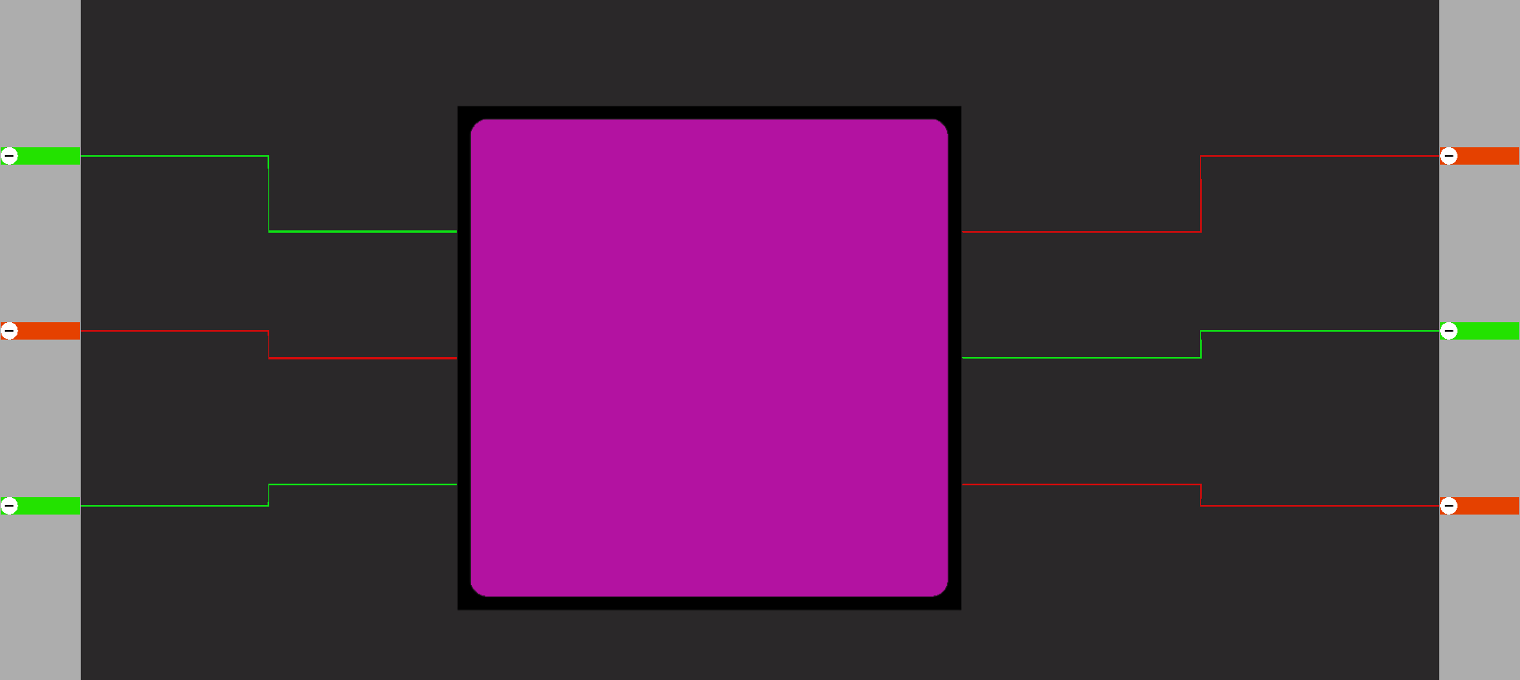

Vous pouvez éditer votre composant en cliquant sur les icônes de calepin ou de croix dans le panneau des composants.

Voilà, vous connaissez désormais l’essentiel de ce qu’il y a à savoir sur Conventus. Amusez-vous bien !

# Description détaillée

## Les menus

#### La Top bar / Up bar

C’est ici que beaucoup d’actions peuvent se réaliser. Chaque bouton est déroule une liste d’onglets en-dessous de lui lorsque l’on passe le curseur sur lui.

* Le bouton « Fichiers » : permet d’exporter le schéma en cours en PNG, de charger des components alors que l’application est déjà lancée, de sauvegarder sur le disque les components fraîchement créés et de quitter l’application
* Le bouton « Édition » : permet de lancer / arrêter la simulation du circuit logique et de vider le canevas
* Le bouton « Vue » : permet de centrer la vue et de changer la norme d’affichage des portes logiques (ANSI, IEC ou DIN)
* Le bouton « À propos » : permet d’afficher le tutoriel et les crédits

#### Le canevas

C’est ici que l’on place les composants(portes logiques et composants personnalisés). Une caméra, contrôlée par la souris, permet de se déplacer et de changer le niveau de zoom sur le canevas.

Avec le curseur, l’on peut déplacer les composants et les relier entre eux à l’aide de câbles. Lorsque le curseur s’approche d’une entrée ou d’une sortie, un rond vert apparaît alors sur l’entrée ou la sortie la plus proche, facilitant le travail de l’utilisateur.

#### Les inputs & outputs du canevas

La barre de gauche contient les emplacements pour les inputs du canevas. En cliquant sur le petit « + » en bas on peut rajouter des petits « pins ». Elles viennent se répartir automatiquement dans l’espace disponible.

En cliquant sur le petit « - », on supprime les pins de haut en bas.

À droite, c’est exactement le même fonctionnement sauf que ce sont des outputs qui sont créés et pas des inputs.

Une différence notable est quand-même que lorsque le mode simulation est actif, l’on peut changer l’état des pins inputs en cliquant dessus mais pas celles des pins outputs, et ce pour des raisons évidentes.

#### La Down bar

* Zone entière : toute la zone de la Down bar sert de poubelle à composants. Si l’utilisateur en glisse un, la zone se colore en rouge pour indiquer que si l’utilisateur y lâche ensuite son composant il sera détruit
* Le bouton « Créer » : permet de prendre le schéma en cours et de le compacter dans un seul et unique composant. Lorsqu’on clique sur le bouton, un panneau s’ouvre demandant à l’utilisateur de donner un nom et une couleur au composant
* Les boutons des portes logiques : ils sont là pour avoir rapidement accès aux composants de base de tout circuit logique. On peut, depuis ces boutons, glisser déposer les 8 portes logiques de base sur le canevas
* Bouton « + » : permet d’ouvrir le panel des composants créés ou importés par l’utilisateur. Il permet également de les renommer, de changer leur couleur et de les supprimer au besoin
* L’icône de poubelle : ne sert à rien, si ce n’est à indiquer à l’utilisateur que pour supprimer des composants c’est de ce côté-là de l’écran qu’il faut chercher

## Déplacements de la caméra

La caméra peut se déplacer horizontalement et verticalement en gardant le clic droit de la souris enfoncé. On peut zoomer et dézoomer à l’aide de la molette.

## Placer des composants et des portes logiques

Les portes logiques sont accessibles rapidement via les boutons couleur saumon en bas de l’écran. On les glisse et les dépose sur le canevas. Les composants personnalisés eux se trouvent dans le panneau à composants que l’on peut ouvrir en cliquant sur le bouton “+” orange en bas. Une fois le panneau ouvert, il suffit de cliquer sur le carré du composant que l’on souhaite ajouter pour le voir se placer automatiquement au centre du canevas.

## Interagir avec les composants

Pour déplacer des composants il suffit de garder le clic gauche de la souris enfoncé dessus et d’ensuite déplacer son curseur.

Pour supprimer un composant, il faut le déplacer jusque sur la Down bar.

Pour relier des composants entre eux, il suffit d’approcher le curseur de la souris d’une entrée ou d’une sortie. Un rond vert apparaît alors afin d’indiquer à l’utilisateur qu’il peut commencer ou terminer la création d’un câble. À noter qu’il est impossible de relier deux outputs ou deux inputs entre eux pour des raisons évidentes.

## Créer des composants personnalisés

Une fois que vous avez un schéma correct et qui fonctionne comme souhaité, cliquez sur le bouton “Créer” orange en bas à gauche. Donner ensuite un nom et, éventuellement, une couleur au format hexadécimal classique HTML, puis cliquez sur “Créer”. Votre nouveau composant apparaitra alors dans le panneau des composants personnalisés ainsi que sous forme de fichier JSON à cet endroit de votre ordinateur : *C:\Users\[name]\AppData\LocalLow\DefaultCompany\Conventus\Components*

## Modifier des composants personnalisés

Pour modifier votre composant, ouvrez le panneau des composants personnalisés. Trouvez votre composant et cliquez sur la croix en haut à droite pour le supprimer. Pour modifier son nom ou sa couleur, cliquez sur le calepin en haut à gauche du carré.

# 

# Questions / réponses

### En combien de temps a été développée cette application ?

À l’heure où j’écris ces lignes, un peu moins de 90h. Elle a été développée dans le cadre d’un travail au CPNV, école des métiers en Suisse,

### Pourquoi “Conventus” ?

Conventus signifie “assemblée” / “assemblage” ou même, mais plus rarement, “circuit” en latin. Je trouvais que ça se prêtait bien au thème de l’application. Pourquoi en latin ? Parce que c’est sympa comme langue.

### Où se trouvent mes screenshots ?

C:\Users\[name]\AppData\LocalLow\DefaultCompany\Conventus\Backgrounds

### Pourquoi est-ce qu’il y a autant de bugs ?

Parce que c’est une application encore en développement.

### À quand une prochaine mise à jour ?

Quand j’aurais le temps de la développer, donc potentiellement jamais.

Résumé du TPI Conventus

Situation de départ

Dans le cadre de ma formation au CPNV, j’ai dû réaliser un travail sur une durée de 90h. L’objectif de ce travail était de développer une application permettant de conceptualiser puis simuler des circuits logiques.

Voici les points essentiels que devait contenir l’application :

* Utiliser Unity
* Pouvoir ajouter des portes logiques (NOT, AND, OR, XOR, NAND, NOR, XNOR)
* Pouvoir ajouter des entrées et des sorties (sous-entendu « sur le canevas »)
* Afficher la valeur des entrées et sorties de chaque porte
* Créer une partie « conception » et une autre « simulation »
* Possibilité de sauvegarder un circuit en cours afin de pouvoir continuer de travailler dessus par la suite
* Possibilité d’exporter le schéma en cours sous forme d’image

Mise en œuvre

Le développement de l’application s’est fait entièrement au CPNV dans les heures prévues à cet effet. Ayant déjà de l’expérience dans le développement d’applications avec Unity, et notamment parce que j’ai également réalisé une application partageant un certain nombre de similarité avec celle-ci, le processus de développement s’est déroulé sans gros accros. J’ai rencontré néanmoins quelques problèmes avec la sauvegarde des composants logiques et avec la mise à jour de l’affichage des câbles à l’écran. Ces problèmes ont cependant été surmontés.

Résultats

Le résultat final est satisfaisant. Il reste encore quelques bugs mineurs et la sauvegarde des circuits « en soi », c’est-à-dire le fait de pouvoir sauvegarder l’entièreté du circuit et pas uniquement sa table de vérité, n’est pas implémentée.

Le reste du cahier des charges est entièrement rempli.

L’application est téléchargeable gratuitement et librement sur [www.github.com/MathiasRenoult/Conventus/Releases](http://www.github.com/MathiasRenoult/Conventus/Releases)

Archives du projet

Le projet sous sa forme complète est stockée à deux endroits distincts. Premièrement sur *GitHub,* il y a une *release* (la 1.2) qui contient le dossier avec l’exécutable de l’application ainsi que tous le code source et la documentation.

Téléchargeable gratuitement à ce lien : <https://github.com/MathiasRenoult/Conventus/releases>

Le deuxième périphérique utilisé est une simple clé USB contenant la même chose que le dépôt *GitHub*.

1.